

Godkendelse efter lov om husdyrbrug og anvendelse af gødning m.v.
§ 16 a, stk. 2
Anvendelse af staldanlæg m.v. til svin
Eriksminde, Mindestensvej 19, 4970 Rødby
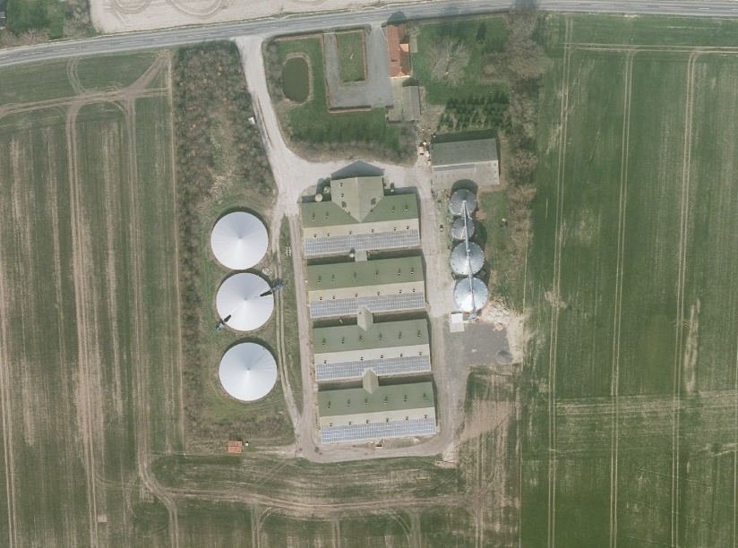

Ansøgning nr. 215572
Lolland Kommune, Teknik og Miljø
Fruegade 7, 4970 Rødby
Meddelt den 8. januar 2021

Datablad

Titel:
Godkendelse efter lov om husdyrbrug og anvendelse af gødning m.v. § 16 a, stk. 2, anvendelse af staldanlæg m.v. til svin, Eriksminde, Mindestensvej 19, 4970 Rødby

Lovgivning:
- Lovbekendtgørelse nr. 520 af 1. maj 2019 om husdyrbrug og anvendelse af gødning m.v. (husdyrbrugloven)
- Bekendtgørelse nr. 2256 af 29. december 2020 om godkendelse og tilladelse til husdyrbrug (husdyrgodkendelses bekendtgørelsen)
- Bekendtgørelse nr. 1173 af 23. juli 2020 om miljøregulering af dyrehold og om opbevaring og anvendelse af gødning (husdyrgødningsbekendtgørelsen)

Dato for afgørelsen:
8. januar 2021

Ansøger:
Nordahl I/S, Brandstrupvej 49, 4970 Rødby

CVR nr.:
25114558

CHR nr:
72842

Ejendoms nummer:
3600025295

Matrikelnummer staldanlæg:
Gerringe By, Tirsted

Kontaktpersoner angående driften:
Christian og Allan Nordahl

Ansøgers konsulent:
Piil Krogsgaard - VKST

Godkendelses- og tilsynsmyndighed:
Lolland Kommune, Teknik- og Miljømyndighed, Fruegade 7, 4970 Rødby

Sagsbehandler:
Natur- og miljøsagsbehandler Catarina Jensen

Kvalitetssikring:
Fagkoordinator Dorthe Prip Lahrmann
Miljøsagsbehandler Martin Westen

:

Indholdsfortegnelse

Datablad 1
Indholdsfortegnelse 2
1. Ansøgning, godkendelse og vilkår 4
1.1 Ansøgningen om miljøgodkendelse 4
1.2 Samlet vurdering og afgørelse 4
1.3 Vilkår 5
1.4 Denne godkendelse 8
1.5 Biaktivitet 9
1.6 Offentlighed og klagevejledning 9
1.7 Meddelelsespligt ved ændringer, ejerforhold og uheld 11
1.8 Gyldighed og andre tilladelser eller godkendelser 12
1.9 Retsbeskyttelse, revurdering og BAT konklusioner 12
2. Beskrivelse af husdyrbruget og det ansøgte 14
2.1 Husdyrhold, stalde og produktionsareal 14
2.2 Miljøteknologi 16
2.3 Husdyrgødning produktion, opbevaring og håndtering 17
2.4 Energiforbrug 18
2.5 Vandforbrug 19
2.6 Ventilation 20
3. Beliggenhed og de landskabelige værdier 21
3.1 Afstandskrav, bygge- og beskyttelseslinjer, fredninger m.v. 21
3.2 Planmæssige forhold og beplantning 22
4. Ammoniak 24
4.1 Ammoniak fra anlægget 24
4.2 Ammoniak, renere teknologi og BAT krav 24
4.3 Ammoniakfølsomme lokaliteter 26
4.4 Ammoniak og særligt beskyttede dyre- og plantearter 28
4.5 Ammoniak og internationale naturbeskyttelsesområder 30
5. Jord, grundvand og overfladevand 32
5.1 Jord og grundvand 32
5.2 Spilde- og overfladevand 32
6. Forurening fra anlægget 34
6.1 Lugt 34
6.2 Skadedyr 36
6.3 Affald 37
6.4 Støj og vibrationer 38
6.5 Transport 39
6.6 Andre påvirkninger 41
7. Egenkontrol 42
8. Krav i forhold til IE direktivet samt miljøkonsekvensrapport 44
8.1 Foranstaltninger ved ophør 44
8.2 Forebyggelse af - og beredskab ved uheld 44
8.3 Valg af bedst tilgængelige teknik (BAT) 45
8.4 Alternativer til teknologi, teknik og foranstaltninger 45
8.5 Beskrivelse af det ansøgte 46
8.6 Samlet ikke teknisk resume 46
8.7 Udarbejdelse af miljøkonsekvensrapporten 46
9. Bilag 47
Bilag 1 Miljøkonsekvensrapport 48
Bilag 2 Produktionsareal 78
Bilag 3 Beliggenhedssplan 79
Bilag 4 Beredskabsplan 80

1. Ansøgning, godkendelse og vilkår

I dette kapitel beskrives det ansøgte, og her er den samlede vurdering og afgørelse samt godkendelsens vilkår og beskrivelse af offentlighed samt juridiske forhold omkring godkendelsen.

1.1 Ansøgningen om miljøgodkendelse
Der er søgt om fortsat smågrise- og slagtesvineproduktion i eksisterende staldanlæg med tilhørende gyllebeholdere og foderopbevaringsanlæg miljøgodkendes efter husdyrbrugloven § 16 a, stk. 2. Anlægget er beliggende på Mindestensvej 19, 4970 Rødby. Ejendommen hedder Eriksminde.

Ansøgers oplysninger

Ejendommen Eriksminde ejes af Christian Nordahl. Svineproduktionen drives af Nordahl I/S.

De nuværende stalde blev bygget efter der blev meddelt godkendelse efter miljøbeskyttelseslovens kap. 5 i november 2006.

Der er tale om en FRATS produktion, hvor der indsættes smågrise ved ca. 7 kg, og hovedparten af grisene afsættes som slagtesvin ved 112 kg. En mindre del afsættes ved 35 kg.

Det lovlige dyrehold er i dag 21.380 smågrise (6,9-35 kg) og 15.392 slagtesvin (35-112 kg)
Produktionsarealet er uændret siden stalden blev bygget i 2007.

Den nye godkendelse sker ud fra produktionsarealets størrelse, idet det er påvist, at det ikke er antallet af dyr i stalden, der giver lugt og ammoniak, men størrelsen af det produktionsareal, som dyrene har adgang til.

Denne ansøgning tager udgangspunkt i den drift, der var på anlægget for 8 år siden. I dette tilfælde svarer det til den drift, der er i dag.

Med den ønskede godkendelse er produktionsarealet 3.310 m². Da der er mere end 2.000 stipladser til slagtesvin, er det et IE-brug. Der søges om en fleksibel godkendelse, hvor det vil være lovligt enten at indsætte smågrise, slagtesvin eller en blanding heraf i staldene.

Lolland Kommunes bemærkninger
Denne godkendelse er udarbejdet ud fra oplysningerne i den elektroniske ansøgning, samt ansøgers miljøkonsekvensrapport, der fremgår af bilag 1.

1.2 Samlet vurdering og afgørelse
Lolland Kommune meddeler jf. husdyrbrugloven § 16 a, stk. 2 godkendelse til det ansøgte på baggrund af ansøgers oplysninger og på betingelse af, at godkendelsens vilkår overholdes.

Det er Lolland Kommunes samlede vurdering jf. husdyrgodkendelsesbekendtgørelsen § 34, at det ansøgte kan gennemføres uden væsentlig virkning på miljøet i forhold til omgivelsernes sårbarhed og kvalitet.

1.3 Vilkår
2.1 Husdyrhold, stalde og produktionsareal

- Den på kort 2.1.1 kaldet frats 1 med et oplyst produktionsareal på 832 m² må anvendes til hold af smågrise og slagtesvin på spalter med 25-49 % fastgulv.

- Den på kort 2.1.1 kaldet frats 2 med et oplyst produktionsareal på 832 m² må anvendes til hold af smågrise og slagtesvin på spalter med 25-49 % fastgulv.

- Den på kort 2.1.1 kaldet frats 3 med et oplyst produktionsareal på 810 m² må anvendes til hold af smågrise og slagtesvin på spalter med 25-49 % fastgulv.

- Den på kort 2.1.1 kaldet slagtesvin med et oplyst produktionsareal på 836 m² må anvendes til hold af slagtesvin på spalter med 25-49 % fastgulv.

2,3 Husdyrgødning produktion, opbevaring og håndtering

- Teltoverdækning over gyllebeholderne skal vedligeholdes og evt. repareres efter producentens anvisninger.

- Utætheder i teltoverdækning over gyllebeholderne skal repareres senest 7 dage efter de er opstået.

- Påfyldning af gyllevogne eller montering af slangeudlæg skal forgå på en støbt plads, hvor evt. spild kan opsamles eller ledes til gyllebeholder via pumpebrønd, eller påfyldningen af vognene skal ske med maskiner, hvor spild ikke er muligt, eller slangeudlæg skal ske, så spild ikke er muligt.

- Det skal sikres, at drænvand fra omfangsdræn om gyllebeholdere ikke kan ledes til dræn eller vandløb.

2,5 Vandforbrug

- Ved vandforsyning af besætningen og ved rengøring af stalde, skal der være fokus på minimering af vandforbruget.

2.6 Ventilation

- Ventilationssystemerne skal anvendes og vedligeholdes efter producentens anvisninger, herunder serviceres mindst 1 gang årligt.

- Ventilatorer skal renholdes og rengøres, inden hver indsætning af nyt hold dyr.

- Nødventilation af samtlige stalde og sektioner skal kunne ske manuelt.

3.2 Planmæssige forhold og beplantning

- Eksisterende beplantningsbælte vest – og øst for ejendommen skal bevares og vedligeholdes.

  - Ammoniak og særligt beskyttede dyre- og plantearter

- Vandhul 2 på kort 4.3.2 skal holdes fri for vegetation og om nødvendig oprenses, så den nuværende tilstand fastholdes. Evt. oprensning skal ske i perioden fra den 1. september til den 1. februar. Ved oprensning må der ikke ske skade på brinkerne, således at de bliver stejlere.

6.1 Lugt

- Stalde og fodringsanlæg skal renholdes, således at lugt fra det samlede anlæg begrænses mest muligt.

6.2 Skadedyr

- Der skal være en sikringsaftale med et autoriseret firma til forebyggelse af rottetilhold på ejendommen

- Der skal overalt på ejendommen foretages effektiv fluebekæmpelse i overensstemmelse med retningslinjerne fra Institut for Plantebeskyttelse og Skadedyr, Aarhus Universitet (Statens Skadedyrslaboratorium).

- Øvrig bekæmpelse af skadedyr på ejendommen skal ske efter retninslinier fra Institut for Agroøkologi - Aarhus Universitet.

6.3 Affald

- Store kadaver skal opbevares på fast plads under kadaverkappe, mens mindre kadaver skal opbevares i lukket container, eller kadaver kan opbevares i kølebrønd.

- Kadaverplads og –kappe samt container til kadaver eller kølebrønd skal renholdes, så der ikke opstår uhygiejniske forhold.

6.4 Støj og vibrationer

- Driften af ejendommen må hos naboer ikke give anledning til støj, der overstiger de på enhver tid vejledende grænseværdier i Miljøstyrelsens vejledning om ekstern støj fra landbrug.

- Såfremt Lolland Kommune ved en orienterende støjmåling vurderer, at Miljøstyrelsens vejledende støjgrænser er overskredet, skal der gennemføres en støjkortlægning af et autoriseret firma efter Miljøstyrelsens retningslinjer. Støjkortlægningen skal bekostes af ejendommens ejer eller driftsherre og skal - undtagen opfølgende målinger -maksimalt ske 1 gang årligt.

- Er den vejledende støjgrænse overskredet, skal der ske afhjælpende foranstaltninger, og ved en ny støjkortlægning skal det dokumenteres, at støjgrænsen efterfølgende er overholdt.

7. Egenkontrol

- Denne tilladelse skal være let tilgængelig på ejendommen som trykt eksemplar eller elektronisk.

- Nedenstående dokumentation skal gemmes på bedriften i mindst 5 år og forevises tilsynsmyndigheden, hvis denne ønsker det.

Husdyrgødning produktion, opbevaring og håndtering (afsnit 2.3)

- Til dokumentation for, at der er tilstrækkelig opbevaringskapacitet til den på ejendommen producerede gylle, skal der foreligge effektivitetskontrol eller andet til dokumentation af antal dyr på stald, samt aftaler om levering af gylle til andre ejendomme.

- Til dokumentation for vedligeholdelse og reparation af teltoverdækningerne af gyllebeholderne skal der føres logbog.

Vandforbrug (afsnit 2.5)

- Der skal på ejendommen ske månedlige aflæsninger af vandforbrug i staldanlæg.

Ventilation (afsnit 2.6)

- Til dokumentation for rengøring og vedligeholdelse samt service af ventilationsanlægget skal der føres logbog.

Skadedyr (afsnit 6.2)

- Til dokumentation for sikringsaftale til forebyggelse af rottetilhold skal der foreligge en sikringsaftale.

Affald (afsnit 6.3)

- Til dokumentation for aflevering af affald, skal der foreligge kvitteringer for aflevering af affald, miljøfarligt affald og kadaver.

Forebyggelse af uheld og beredskab ved uheld (afsnit 8.2)

- Til dokumentation af at beredskabsplanen er vurderet og evt. opdateret, skal seneste vurdering og evt. opdatering fremgår af planen.

8.1 Foranstaltninger ved ophør

- Ved ophør af svineproduktion på ejendommen, skal stalde, husdyrgødningsopbevaringsanlæg og fodersiloer tømmes og rengøres, udtjent inventar og udstyr skal bortskaffes, almindeligt affald og miljøfarligt affald skal bortskaffes efter gældende regler, foderanlæg skal tømmes og husdyrgødning køres ud på markarealer.

8.2 Forebyggelse af – og beredskab ved uheld

- Der skal til stadighed forefindes et let tilgængeligt eksemplar af en beredskabsplan på bedriften.

- Beredskabsplanen skal af den ansvarlige for driften årligt vurderes og evt. opdateres.

- Samtlige ansatte på bedriften skal være bekendt med beredskabsplanen og dens indhold, samt vide, hvor den er tilgængelig.

1.4 Denne godkendelse
Denne godkendelse er opbygget kapitler i henhold til de punkter, som Lolland Kommune skal vurdere og om nødvendigt stille vilkår til jf. husdyrgodkendelsesbekendtgørelsen § 34, stk. 1 og § 36, stk. 1.
Godkendelsen tager udgangspunkt i den elektroniske ansøgning samt ansøgers miljøkonsekvensrapport, der fremgår af bilag 1.

I hvert af kapitlerne 2 – 6 er Lolland Kommunes bemærkninger og vurdering af den elektroniske ansøgning og ansøgers oplysninger samt evt. de nødvendige vilkår for den ansøgte drift. Vilkårene fremgår af de enkelte afsnit og er samlet i foregående afsnit.

Kapitel 7 indeholder beskrivelse, vurdering samt vilkår om dokumentation og egenkontrol jf. vurderinger og vilkår i tidligere kapitler.

Kapitel 8 indeholder vurdering af særlige krav til husdyrbrug omfattet af IE direktivet samt ansøgers miljøkonsekvensrapport, der er en del af ansøgningsgrundlaget.

Kapitel 9 omfatter bilag til godkendelsen.

1.5 Biaktivitet
Der er ingen biaktivitet i forbindelse med driften f.eks. i form af gyllekølingsanlæg.

1.6 Offentlighed og klagevejledning
Høring af ansøgning om miljøgodkendelse

Jf. husdyrbrugloven § 55, stk. 2 er ansøgning om miljøgodkendelsen den 18. november 2020 annonceret på Lolland Kommunes hjemmeside.

Frist for bemærkninger til ansøgningsmaterialet eller udkast til miljøgodkendelse var den 9. december 2020.

Lolland Kommune modtog i den forbindelse ingen bemærkninger, og kun en enkelt henvendelse om, at se udkastet til miljøgodkendelse, når det var færdig.

Høring om udkast til miljøgodkendelse

Udkast til denne miljøgodkendelse blev den 10. december 2020 til den 7. januar 2021 sendt i høring hos ansøger og dennes konsulent.

Ejer og lejer af ejendomme, som ligger indenfor den i ansøgningen beregnede konsekvenszone, blev hørt ved et høringsbrev i samme periode.

Zonen er beregnet til at være 1.009 m fra et i ansøgningen beregnet lugtcentrum.

Det er Lolland Kommunes vurdering, at det er tilstrækkeligt af høre de naboer, der ligger inden for konsekvenszonen angående lugt. Det er kommunens vurdering, at der ikke er naboer uden for konsekvenszonen, der blive berørt væsentligt.

Der kom i den forbindelse ingen bemærkninger

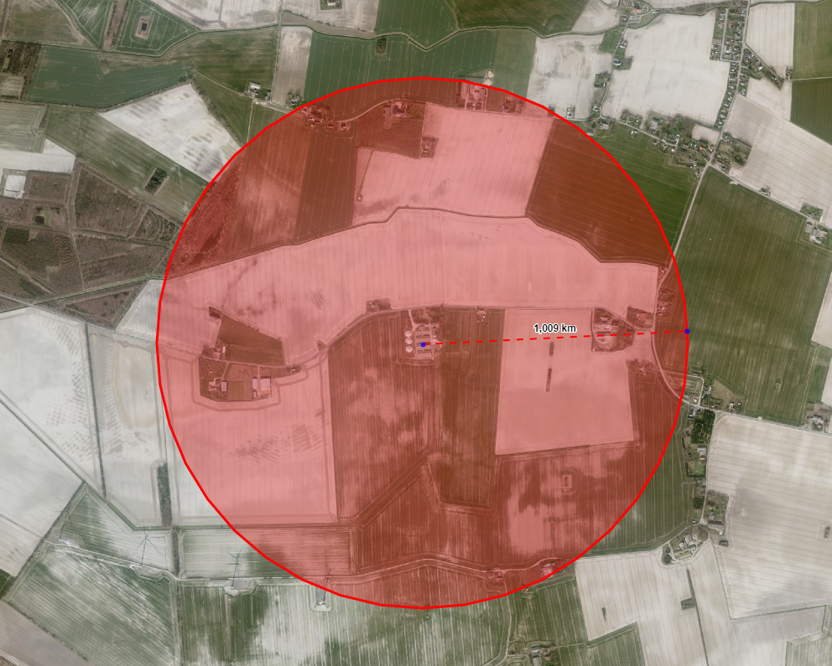
Kort 1.6.1 Eriksminde og konsekvenszone (lugt)

Klagevejledning

Denne afgørelse kan påklages til Miljø- og Fødevareklagenævnet ifølge Husdyrbruglovens § 76, stk. 1.

Klagefrist
Klagen skal indgives inden 4 uger efter, at afgørelsen er offentliggjort, hvilket er sket den 11. januar 2021.
En klage over denne afgørelse skal derfor indgives senest den 8. februar 2021.
Hvem er klageberettigede
Klageberettigede er alle med en væsentlig individuel interesse i afgørelsen samt en række organisationer fastlagt i loven – se nedenstående.
Sådan klager du
Du klager via klageportalen, som du finder via Nævnenes Hus. Du logger på klageportalen med Nem-ID. En klage er indgivet, når den er tilgængelig for Lolland Kommune via klageportalen.
Når du klager, skal du betale et gebyr på 900 kr. for privatpersoner og 1.800 kr. for virksomheder, organisationer og offentlige myndigheder.
I klageportalen sendes din klage automatisk først til Lolland Kommune. Hvis kommunen fastholder afgørelsen, sendes klagen videre til behandling i nævnet. Du får besked om videresendelsen.
Miljø- og Fødevareklagenævnet afviser din klage, hvis du sender den uden om klageportalen, medmindre du er blevet fritaget for brug af klageportalen. Hvis du ønsker at blive fritaget for at bruge klageportalen, skal du sende en begrundet anmodning til Miljø- og Fødevareklagenævnet, som afgør, om du kan fritages.
Lolland Kommune giver besked til den, som har fået denne afgørelse, om at den er blevet påklaget.
Opsættende virkning
Ifølge Husdyrgodkendelsesloven § 81, stk. 1 har en klage over denne afgørelse ikke opsættende virkning, medmindre klagenævnet bestemmer andet.
Civilt søgsmål
Hvis afgørelsen ønskes prøvet ved domstolene, skal søgsmål jf. husdyrgodkendelsesloven § 90 være anlagt inden 6 måneder efter, at afgørelsen er meddelt.
Godkendelsen er fremsendt til følgende:

- Nordahl I/S
- Piil Krogsgaard – VKST – pkr@vkst.dk
- Styrelsen for Patientsikkerhed – trost@stps.dk
- Danmarks Naturfredningsforening (DN) – dnlolland-sager@dn.dk
- Det Økologiske Råd – husdyr@ecocouncil.dk
- Dansk Ornitologisk Forening (DOF) – natur@dof.dk, lolland@dof.dk
- Danmarks Sportsfisker Forbund – post@sportsfiskerforbundet.dk
- Danmarks Fiskeriforening – mail@dkfisk.dk
- Ferskvandsfiskeriforeningen – nb@ferskvandsfiskeriforeningen.dk
- Friluftsrådet – fr@friluftsraadet.dk
- Friluftsrådet Storstrømmen – storstroem@friluftsraadet.dk
- Dansk Botanisk Forening – kontor@botaniskforening.dk

1.7 Meddelelsespligt ved ændringer, ejerforhold og uheld
Alle ændringer og udvidelse af driften og produktionen på Eriksminde, der ligger ud over det, der er givet mulighed for med denne godkendelse, skal forelægges Lolland Kommune til vurdering af, om ændringen eller udvidelsen kræver ny – eller tillæg til godkendelse eller er anmeldelsespligtig.

Den driftsansvarlige skal desuden underrette Lolland Kommune, såfremt der sker ejerskifte eller udskiftning af den driftsansvarlige, eller hvis husdyrproduktionen hel eller delvis ophører i en periode.

Lolland Kommune skal ligeledes underrettes, såfremt der er hændelser på ejendommen, som har væsentlig miljømæssig betydning.

1.8 Gyldighed og andre tilladelser eller godkendelser
Svineproduktionen blev 1. gang miljøgodkendt i 2006 if. med ny etablering af staldanlæg m.v.

Lolland Kommune meddelte i maj 2017 miljøgodkendelse til fortsat produktion af smågrise og slagtesvin på ejendommen i eksisterende stalde efter daværende husdyrgodkendelseslov § 12. Med denne godkendelse, ophæves godkendelsen fra 2017.

Denne godkendelse skal være fuldt udnyttet senest 6 år efter den er meddelt – ellers bortfalder dele af godkendelsen jf. reglerne i husdyrbrugloven.

Hvis godkendelsen efterfølgende ikke udnyttes fuldt ud i 3 på hinanden følgende år, bortfalder dele af godkendelsen jf. reglerne i husdyrbrugloven.

Bedriften skal til enhver tid leve op til gældende regler i lovgivningen, selvom disse regler kan være skærpede i forhold til denne tilladelse.

Lolland Kommune gør desuden opmærksom på, at det er ansøgers eget ansvar at indhente evt. andre relevante tilladelser og dispensationer efter anden lovgivning.

Det er desuden ansøgers eget ansvar at kontakte Lolland Vand angående muligheden for øget levering af vand til bedriften.

1.9 Retsbeskyttelse, revurdering og BAT konklusioner
Med denne godkendelse følger 8 års retsbeskyttelse. Jf. husdyrbrugloven § 40, stk. 2 kan Lolland Kommune under særlige omstændigheder dog meddele forbud eller påbud før de 8 år er forløbet.
Da der er tale om et husdyrbrug omfattet af IE-direktivet, skal husdyrbrugets miljøgodkendelse regelmæssigt tages op til revurdering, jf. husdyrgodkendelsesbekendtgørelsen § 39. Den første regelmæssige revurdering skal foretages, når der er forløbet 10 år efter denne godkendelse er meddelt, eller inden for en fastsat tidsfrist når EU-kommissionen i EU-tidende har offentliggjort en ny BAT-konklusion, der vedrører husdyrbrugets drift.
De hidtil meddelte BAT konklusioner er indarbejdet i husdyrgodkendelsesbekendtgørelsen. Som følge af dette har Lolland Kommune vurderet – og stillet vilkår om en række specifikke forhold jf. husdyrgodkendelsesbekendtgørelsen §§ 35 og 36.
Jf. husdyrgodkendelsesbekendtgørelsen er der desuden en række bestemmelser, som brug omfattet af IE-direktivet skal overholde ud over de særlige vilkår, som Lolland Kommune stiller i denne godkendelse, hvilket fremgår af husdyrgodkendelsesbekendtgørelsen kapitel 7 (§§ 42-51).
Her kan særlig nævnes følgende forhold:
- Miljøledelse
- Beredskabsplan
- Fodringskrav
Der skal desuden ske en årlig indberetning til Lolland Kommune af følgende forhold:
- Dokumentation for miljøledelsessystem
- Logbog over gennemførte kontroller
- Dokumentation for overholdelse af fodringskrav.

Lolland Kommune den 8. januar 2021
Catarina Jensen
Natur- og miljøsagsbehandler

2. Beskrivelse af husdyrbruget og det ansøgte

I dette kapitel beskrives stalde og dyrehold, husdyrgødning samt andre driftsforhold af miljømæssig betydning.

2.1 Husdyrhold, stalde og produktionsareal
Ansøgers oplysninger
I de seneste 8 år har ejendommen haft den samme produktion af FRATS-grise. Da der således er tale om en produktion, hvor der indsættes smågrise ved ca. 7 kg, som opfedes på ejendommen til de afsættes som slagtesvin. En mindre del af smågrisene flyttes til anden ejendom ved 35 kg. Da der både er smågrise og slagtesvin, er der valgt at søge om godkendelse til ”flex-dyregruppe slagtesvin/smågrise” i 3 af staldene, mens der fortsat regnes med slagtesvin i den 4. stald. Med flex-gruppe vil der lovligt kunne indsættes enten slagtesvin eller smågrise eller en blanding heraf i staldene. Lugt og ammoniak fra stalden bliver beregnet ud fra den dyregruppe, der giver mest udledning, altså ”worst-case”. Hermed lægger man sig ikke fast på fordelingen af smågrise og slagtesvin på produktionsarealet.
I de tidligere miljøgodkendelser blev sygestier ikke medtaget som særskilte staldafsnit. Sygestierne har altid været der, men da grisene ikke har kunnet befinde sig på 2 steder, har man kun angivet de egentlige produktionsstipladser. I denne ansøgning er sygestierne i stald 3 medtaget som eksisterende produktionsareal.
Der er på 3 gylletanke og 1 fortank. Alle 3 gylletanke er blevet overdækket inden for de sidste år. Derudover anvendes der en tank på Gerringevej 20.
Der er 4 amerikaner siloer med en samlet kapacitet til 3.300 tons til opbevaring af korn til grisene.
Indkøbte råvarer leveres i foderladen både som sækkevare og løsvare. Foderet formales og blandes i foderrum og udfodres som vådfoder, dog får smågrisene tørfoder de første 14 dage.
Produktionsarealet er opgjort ved mål fra tegning af anlægget – se bilag 2. Beliggenhedsplan fremgår af bilag 3.
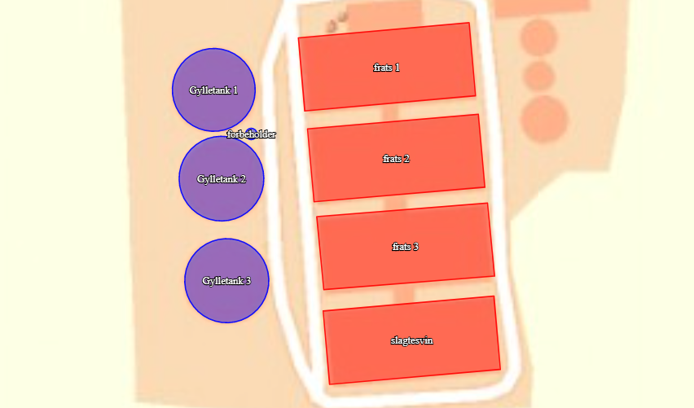
Kort 2.1.1 Kort fra den elektroniske ansøgning

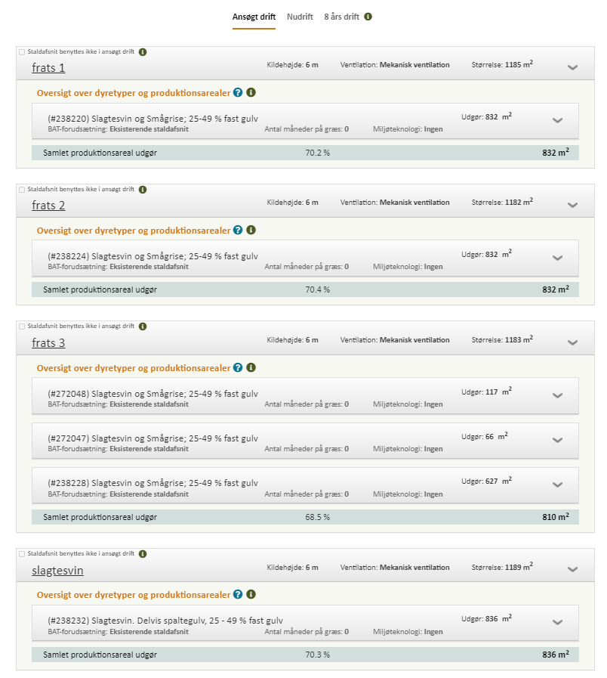

Tabel 2.1.2 Skema over ansøgt drift fra den elektroniske ansøgning
stald | Navn | Dyr | System | Ansøgning 2020 (m²) | Nudrift  (stipl.) | 8- årdrift (stipl.)
1 | FRATS 1 | Slagtesvin og smågrise - flex | Stier, delvis spaltegulv 1/3 fast gulv | 832 | 516/316 | 516/316
2 | FRATS 2 | Slagtesvin og smågrise - flex | Stier, delvis spaltegulv 1/3 fast gulv | 832 | 516/316 | 516/316
3 | FRATS 3 | Slagtesvin og smågrise - flex | Stier, delvis spaltegulv 1/3 fast gulv | 810 | 520/300 | 510/300
4 | Slagtesvin | Slagtesvin/slagtesvin | Stier, delvis spaltegulv 1/3 fast gulv | 836 | 836 | 836
Tabel 2.1.3 Ansøgers tabel over ansøgt dyrehold
Lolland Kommunes bemærkninger og vurdering
Ansøger har i den elektroniske ansøgning indsat stalde, staldtype, dyretyper og produktionsarealerne samt miljøteknologi. Ud fra disse oplysninger er der i den elektroniske ansøgning beregnet ammoniak samt lugt fra det samlede anlæg.

Da der er søgt om et produktionsarealet med plads til mere end 2.000 stipladser til slagtesvin, er det et brug omfattet af IE-direktivet, hvor der gælder særlige regler for ansøgning, miljøgodkendelse og drift. Der stilles derfor heller ingen vilkår om maksimalt antal svin på stald.

Lolland Kommune giver alene godkendelse til det den ansøgte type dyr i de ansøgte stalde.

Vilkår
- Den på kort 2.1.1 kaldet frats 1 med et oplyst produktionsareal på 832 m² må anvendes til hold af smågrise og slagtesvin på spalter med 25-49 % fastgulv.

- Den på kort 2.1.1 kaldet frats 2 med et oplyst produktionsareal på 832 m² må anvendes til hold af smågrise og slagtesvin på spalter med 25-49 % fastgulv.

- Den på kort 2.1.1 kaldet frats 3 med et oplyst produktionsareal på 810 m² må anvendes til hold af smågrise og slagtesvin på spalter med 25-49 % fastgulv.

- Den på kort 2.1.1 kaldet slagtesvin med et oplyst produktionsareal på 836 m² må anvendes til hold af slagtesvin på spalter med 25-49 % fastgulv.

2.2 Miljøteknologi
Ansøgers oplysninger

Ansøger oplyser, at der ud over staldsystem med spalter med 33 % fast gulv samt overdækning af ejendommens 3 gyllebeholdere, ikke er etableret miljøteknologi i driften.

Lolland Kommunes bemærkninger og vurdering
Da den i lovgivningen fastlagte emission af ammoniak fra det samlede anlæg (BAT ammoniak) overholdes, samt ammoniakdepositionen til natur og lugt til naboer ligeledes er overholdt samt der er tale om et eksisterende staldanlæg, har Lolland Kommune ingen bemærkninger.

Der stilles ingen vilkår.

2.3 Husdyrgødning produktion, opbevaring og håndtering
Ansøgers oplysninger
Kapacitetsberegning beregnes i regneark fra SEGES, udgave 03.10.2018. Her er regnet med en produktion på 21.380 smågrise (7-35 kg)og 15.392 slagtesvin(35-112 kg).
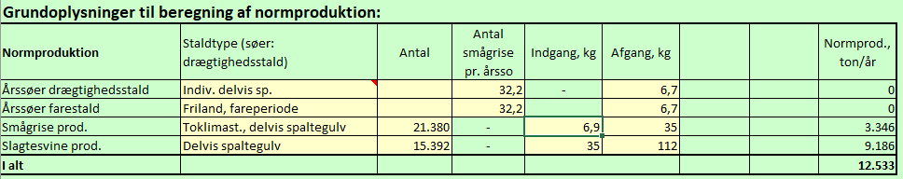
Efter regulering for vådfodring og overbrusning fås en mængde på 14.054 m³. Da gylletankene er overdækket, skal der fratrækkes 0,4 x 1.565 m²=626 m³. Det giver en månedlig produktion på 1.119 m³. For at opfylde 9 mdr. kapacitet kræves 10.071 m³, og kravet er hermed opfyldt.
50% af gyllen fra ejendommens 3 beholdere pumpes ud til selvkørende slangeudlægger. Den øvrige gylle transporteres væk med lastbil.
Lolland Kommunes bemærkninger og vurdering
Tilstrækkelig kapacitet til opbevaring af den på ejendommen producerede gylle, er et forhold der tages op if. med miljøtilsyn, hvor Lolland Kommune skal fører tilsyn med, om der er tilstrækkelig opbevaringskapacitet til gyllen, inden gyllen inden for lovgivningens rammer kan anvendes på markarealer eller afsættes til anden side (f.eks. til biogas).

I kapitel 7 om dokumentation og egenkontrol stilles der vilkår om, at der skal være dokumentation for antal dyr på stald med henblik på tilsyn med, om der er tilstrækkelig kapacitet til opbevaring af den på ejendommen producerede gylle.

Der stilles vilkår om vedligeholdelse af teltoverdækningerne samt vilkår om, at der ikke må kunne ske spild af gylle, når der flyttes gylle fra gyllebeholderne. Desuden stilles der vilkår om, at det skal sikres, at drænvand fra omfangsdræn om gyllebeholdere ikke må kunne ledes til dræn eller vandløb.

Der er krav om overløbsalarmer på de 2 nordligste af de 3 gyllebeholdere. Alarmerne er etableret og forholdet reguleres i lovgivningen.

Vilkår
- Teltoverdækning over gyllebeholderne skal vedligeholdes og evt. repareres efter producentens anvisninger.

- Utætheder i teltoverdækning over gyllebeholderne skal repareres senest 7 dage efter de er opstået.

- Påfyldning af gyllevogne eller montering af slangeudlæg skal forgå på en støbt plads, hvor evt. spild kan opsamles eller ledes til gyllebeholder via pumpebrønd, eller påfyldningen af vognene skal ske med maskiner, hvor spild ikke er muligt, eller slangeudlæg skal ske, så spild ikke er muligt.

- Det skal sikres, at drænvand fra omfangsdræn om gyllebeholdere ikke kan ledes til dræn eller vandløb.

2.4 Energiforbrug
Ansøgers oplysninger
Ejendommens elforbrug går til ventilation og belysning og drift af foderanlæg samt tørring af korn.
Stuehuset opvarmes med varme fra pille/kornfyr. Dette forbrug indgår ikke i bedriftens regnskab.
Der arbejdes kraftigt på at nedbringe ejendommens elforbrug, således er der installeret EDC-motorer til ventilationen og fodermøllen er udskiftet til mere energibesparende model. Der er etableret solceller på den sydlige del af tagene på alle 4 stalde.
Ressource | Aktuelt forbrug (kWh)
Normtal  Elforbrug ventilation, lys, foderblanding, mandskabsrum, korntørring | 280.319
Normtal  Varme i stalde og mandskabsrum, | 182.691
Tabel 2.4.1 Ansøgers oplysninger om elforbrug
Lolland Kommunes bemærkninger og vurdering
Det er Lolland Kommunes vurdering, at ansøger er opmærksom på energiforbruget if. med driften af ejendommen.
Fortsat nedbringelse af energiforbruget kunne være et element i den lovpligtige miljøledelse, som driften af ejendommen er underlagt.

Der stilles ingen vilkår.

2.5 Vandforbrug
Ansøgers oplysninger
Ejendommen forsynes med vand fra Tirsteds/Vejleby vandværk.
Nedenstående normtal stammer fra håndbog i svinehold 2014. De viser sig ofte at være meget underestimerede i forhold til det faktuelle vandforbrug. Sammenholdes med den nyreviderede opgørelse over gylleproduktion er tallene ikke særlig valide, men giver en retningslinie for forbruget.

NORMTAL* | Aktuelt Forbrug m3
Drikkevand* | 10.112
Drikkevandsspild | 936
Vaskevand (stalde)* | 629
Staldtoilet mv. | 170
Vaskevand (maskiner) | 100
Markvanding | 0
Samlet vandforbrug normtal | 11.947
Oplyst | 13.000
Tabel 2.5.1 Ansøgers oplysninger om vandforbrug
*(Håndbog i svinehold 2014

Forbrug er beregnet ud fra normtal og 21.380 smågrise og 15.392 slagtesvin.
Der er vådfodring og drikkenipler over fodertrug, hvilket betyder at spildet minimeres.
Lolland Kommunes bemærkninger og vurdering
Jf. husdyrgodkendelsesbekendtgørelsen § 36, stk. 1 pkt. 9 skal Lolland Kommune ved miljøgodkendelse af IED brug særligt forhold sig til vandforbrug.

Lolland Kommune stiller i kapitel 7 om egenkontrol vilkår om månedlige aflæsninger af vandforbrug til besætningen, således at vandforbruget kan følges. Der stilles desuden i kapitel 7 vilkår om, at såfremt vandforbruget stiger mere end naturlig variation, skal årsagen klarlægges og noteres i en logbog.

I dette afsnit stilles der vilkår om, at ved vandforsyning til besætningen og ved rengørings af staldene, skal der være fokus på minimering af vandforbrugt.

Vilkår
- Ved vandforsyning af besætningen og ved rengøring af stalde, skal der være fokus på minimering af vandforbruget.

2.6 Ventilation
Ansøgers oplysninger
Ansøger har ikke oplyst særskilt om ventilation.
I den elektroniske ansøgning er det oplyst, at der er mekanisk ventilation.
Lolland Kommunes bemærkninger og vurdering
Der stilles alene vilkår om vedligeholdelse og renholdelse, samt om nødventilation.

Egenkontrol med ventilationsanlæg fremgår af kapitel 7.

Vilkår
- Ventilationssystemerne skal anvendes og vedligeholdes efter producentens anvisninger, herunder serviceres mindst 1 gang årligt.
- Ventilatorer skal renholdes og rengøres, inden hver indsætning af nyt hold dyr.
- Nødventilation af samtlige stalde og sektioner skal kunne ske manuelt.

3. Beliggenhed og de landskabelige værdier

I dette kapitel beskrives anlægget i forhold til diverse afstandskrav, samt husdyrbrugets beliggenhed i forhold til forskellige bygge- og beskyttelseslinjer, fredninger mv. Desuden beskrives husdyrbrugets placering i landskabet med hensyn til landskabelige værdier samt beplantning.

3.1 Afstandskrav, bygge- og beskyttelseslinjer, fredninger m.v.
Det skal vurderes, om placering af staldanlægget og anlæg til husdyrgødning overholder de i lovgivningen fastsatte afstandskrav, samt om placeringen er i strid med bygge- og beskyttelseslinier samt fredninger.
Ansøgers oplysninger
Ansøger oplyser, at alle afstandskrav i husdyrbrugloven og husdyrgødningsbekendtgørelsen er overholdt. Desuden er anlæg på ejendommen ikke i konflikt med beskyttelseslinier og fredninger.
Husdyrbruget ligger med ca. 460 m til nærmeste nabo uden landbrugspligt (Mindestensvej 23), der ligger vest for staldene. Ejendommen ligger ca. 4,1 km nord for område der i kommuneplanrammen er udlagt til sommerhusområde. Der er 730 m til den bolig der er 1. hus i samlet bebyggelse.
Lolland Kommunes bemærkninger og vurdering
I miljøgodkendelsen fra 2017 blev det vurderet, at alle lovgivningsmæssige afstandskrav er overholdt, samt at anlægget ikke er i konflikt med beskyttelseslinier og fredninger.

Eriksminde ligger mere end 4 km fra byzone samt nærmeste område udlagt til sommerhuse.

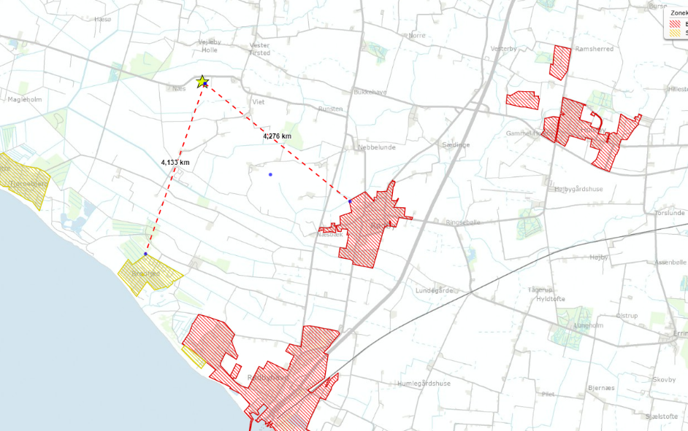
Kort 3.1.1 Eriksminde og nærmest byzone (Rødby) og sommerhusområde (Bredfjed)

Eriksminde ligger mere end 500 m fra nærmeste nabobeboelse (Mindestensvej 23) og nærmeste samlede bebyggelse (Hollevej 21).

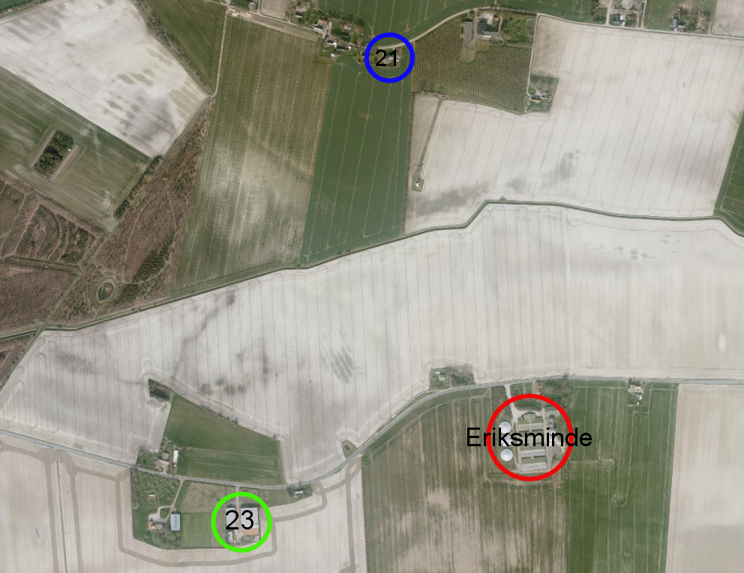
Kort 3.1.2 Eriksminde og nærmeste enkelt beliggende nabobeboelse (Mindestensvej 23) og nærmeste bolig i samlet bebyggelse (Hollevej 21)

Det er fortsat Lolland Kommunes vurdering, og der stilles ingen vilkår.

3.2 Planmæssige forhold og beplantning
Det skal vurderes, om placering af staldanlægget og anlæg til husdyrgødning er i strid med de planmæssige forhold, som beskrevet nærmere i Lolland Kommunes kommuneplan, samt evt. stilles de nødvendige vilkår.

Ansøgers oplysninger
Ejendommen Eriksminde består af et stuehus samt de nyere stalde og andre anlæg, der er opført til svineproduktionen.
Driftsbygningerne er mod vest og delvis mod øst afskærmet af beplantning.
Ejendommen ligger landzone i område, der i kommuneplanen er udpeget som særlig værdifuldt landbrugsområde.
Da der ikke sker bygningsmæssige ændringer, kommer anlægget ikke til at syne anderledes i landskabet.
Lolland Kommunes bemærkninger og vurdering
Anlægget ligger jf. Lolland Kommunes kommuneplan uden for følgende relevante områder:

- Økologisk forbindelse
- Geologisk bevaringsområde
- Jordbrugslandskab
- Værdifulde kulturmiljøer
- Drikkevandsinteresser

Anlægget ligger inden for følgende relevante områder:

- Særlig værdiful jordbrugsområde
- Landskabskarakterområde

Der er etableret et beplantningsbælte vest og delvist øst for ejendommen.

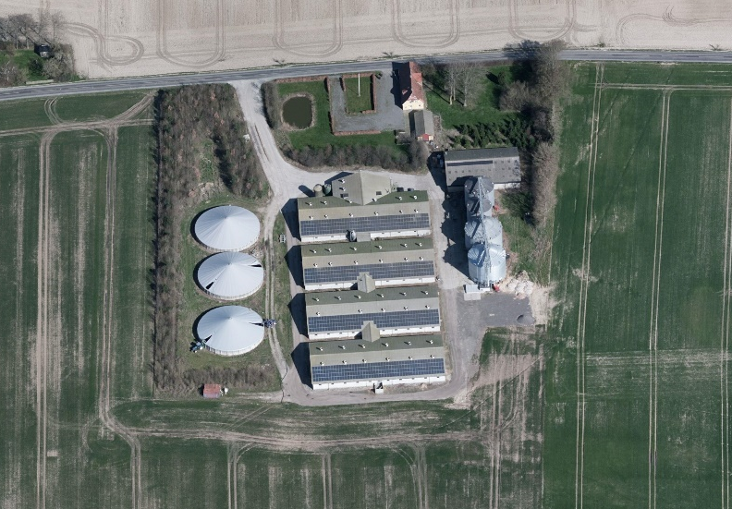
Kort 3.2.1 Eriksminde og beplantningsbælter

Der er ikke søgt om nybyggeri eller ændringer af det eksisterende anlæg.

Der stilles vilkår om bevaring og vedligeholdelse af det eksisterende beplantningsbælte vest – og øst for ejendommen.

Vilkår
- Eksisterende beplantningsbælte vest – og øst for ejendommen skal bevares og vedligeholdes.

4. Ammoniak

I dette kapitel beskrives ammoniak fra anlægget og dets betydning for natur – herunder særligt ammoniakfølsom natur og internationale naturbeskyttelsesområder, samt beregning i forhold til renere teknologi.

4.1 Ammoniak fra anlægget
Ansøgers oplysninger
I lovgivningen er der faste krav til begrænsning af ammoniakemission, som sikrer at husdyrbrug vælger et staldsystem eller en teknologi blandt de bedste tilgængelige, for at begrænse ammoniakudledningen fra husdyrbruget.
I dette projekt, hvor der er søgt om en flex-produktion, sker der ikke udvidelser eller ændringer af anlægget og BAT-kravet til den aktuelle emission. Der er indenfor 8-års perioden etableret overdækning af de 3 gyllebeholdere, hvilket giver en markant reduktion af ammoniakudledningen fra det samlede anlæg. Derudover er staldene indrettet med 1/3 fast gulv, hvilket er mere ammoniakreducerende end stalde med drænet gulv og spalter.
Ammoniakemissionen fra anlægget reduceres yderligere ved nøje planlægning af fodersammensætning og kontrol med forbruget af foder.
Ammoniakfordampningen fra staldanlæg og lager udregnes i det digitale ansøgningssystem.
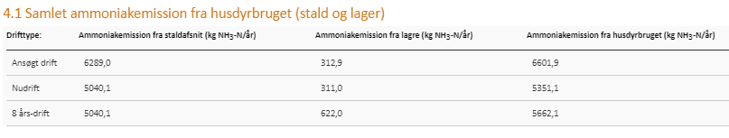
Emissionen øges, da der med flex gruppe slagtesvin/smågrise beregnes efter worst case altså fuld produktion af slagtesvin. Da tankene er blevet overdækket inden for de sidste par år, er der sket en reduktion af emissionen fra tankene.
Lolland Kommunes bemærkninger og vurdering
Lolland Kommune har ingen bemærkninger til beregning af ammoniak fra anlægget.
Der stilles ingen vilkår.

4.2 Ammoniak, renere teknologi og BAT krav
Ansøger skal her i den elektroniske ansøgning beregne en værdi for maksimal emission af ammoniak fra det samlede anlæg. Er den værdi mindre end den faktisk beregnede værdi af ammoniakemission fra det samlede anlæg, overholder den ansøgte drift kravet til renere teknologi angående ammoniak emission (BAT ammoniak).
Ansøger skal ligeledes redegøre for valg af teknologi til at nedbringe ammoniakemissionen fra det samlede anlæg (stalde og anlæg til husdyrgødning).
Ansøgers oplysninger
BAT-kravet for ammoniakemission overholdes.
Det samlede BAT-krav er i Husdyrgodkendelse.dk beregnet til 6.915 kg NH3/år og ammoniakemissionen er på 6.602 kg N/år. ”Worste case” beregningen giver mere ammoniak fra anlægget end den tidligere fordeling mellem slagtesvin og smågrise. Imidlertid er gylletankene blevet overdækket, hvilket reducerer emissionen.

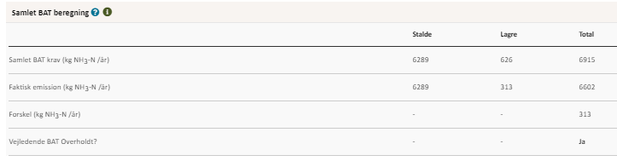
Tabel 4.2.1 Tabel over resultat af beregning BAT ammoniak i ansøgt drift
BAT-beregningen er baseret på følgende forudsætning om eksisterende staldafsnit.
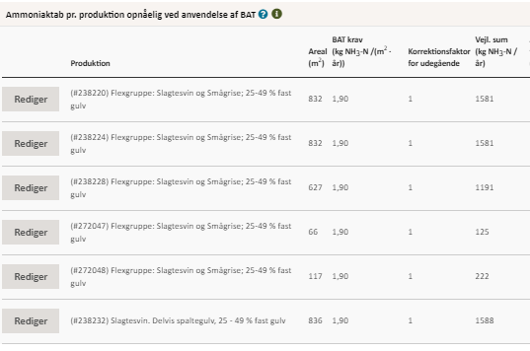
Tabel 4.2.2 BAT ammoniak beregning

Lolland Kommunes bemærkninger og vurdering
Lolland Kommune har ingen bemærkninger til beregningen af BAT for ammoniak.
Ud over overdækning af de 3 gyllebeholdere, har ansøger ikke redegjort særskilt for valg af teknologi med henblik på nedbringelse ammoniakemissionen fra det samle anlæg. Da der er tale om et eksisterende anlæg, finder Lolland Kommune, at det ikke er nødvendig med sådan en redegørelse.
Der stilles ingen vilkår.

4.3 Ammoniakfølsomme lokaliteter
Her skal Lolland Kommune vurdere, om ammoniak fra anlægget påvirker ammoniakfølsomme lokaliteter – kategori 1, - 2 og kategori 3 natur. Kategorierne, grænseværdierne samt beregning af ammoniak fra anlægget på de enkelte kategorier beskrives nærmere i husdyrgodkendelsesbekendtgørelsen
- Kategori 1 natur er særlig ammoniak følsomme naturtyper omfattet af Naturbeskyttelsesloven § 3 og beliggende i internationale naturbeskyttelsesområde (Natura 2000)- husdyrgodkendelsesbekendtgørelsen § 2, stk. 1, pkt. 1.
- Kategori 2 natur er særlig ammoniak følsomme naturtyper omfattet af Naturbeskyttelsesloven § 3 og beliggende uden for internationale naturbeskyttelsesområder - husdyrgodkendelsesbekendtgørelsen § 2, stk. 1, pkt. 2.
- Kategori 3 natur er andre ammoniakfølsomme naturtyper omfattet af Naturbeskyttelsesloven § 3 samt ammoniakfølsomme skove - husdyrgodkendelsesbekendtgørelsen § 2, stk. 1, pkt. 3.
Ansøgers oplysninger
Alle kat. 1 og 2 naturområder ligger i så god afstand fra anlægget, at der ikke sker en merbelastning med denne godkendelse, og totaldepositionen er på 0,0 kg NH₃/ha/år. Derudover sker der et fald i ammoniakemissionen, da gylletankene er blevet overdækket.
For øvrige lokaliteter viser beregningerne, at hverken natur eller bilag IV-arter beskyttet efter danske nationale regler eller efter EU-regler, vil modtage mere ammoniak end de grænser, der er sat herfor i lovgivningen.
Lolland Kommunes bemærkninger og vurdering
Nærmeste kategori 1 natur ligger i Natura 2000 område nr. 177 – Maribo Søerne. Der er tale om ”bøg på muld” ca. 10 km nord øst for Eriksminde.
I den elektroniske ansøgning er det beregnet, at totaldepositionen fra Eriksminde i ansøgt drift på området er 0,0 kg ammoniak pr. ha pr. år.

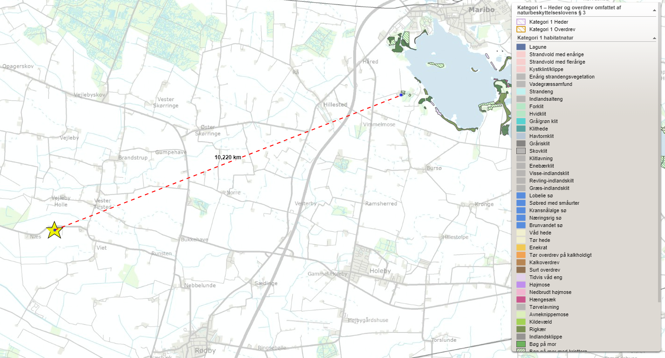

Kort 4.3.1 Eriksminde og nærmeste kategori 1 natur

Nærmeste kategori 2 natur er et overdrev ved Rødbyhavn ca. 7,2 km syd øst for Eriksminde. Totaldisposition på arealet er i ansøgt drift beregnet til 0,0 kg ammoniak pr. ha pr. år.

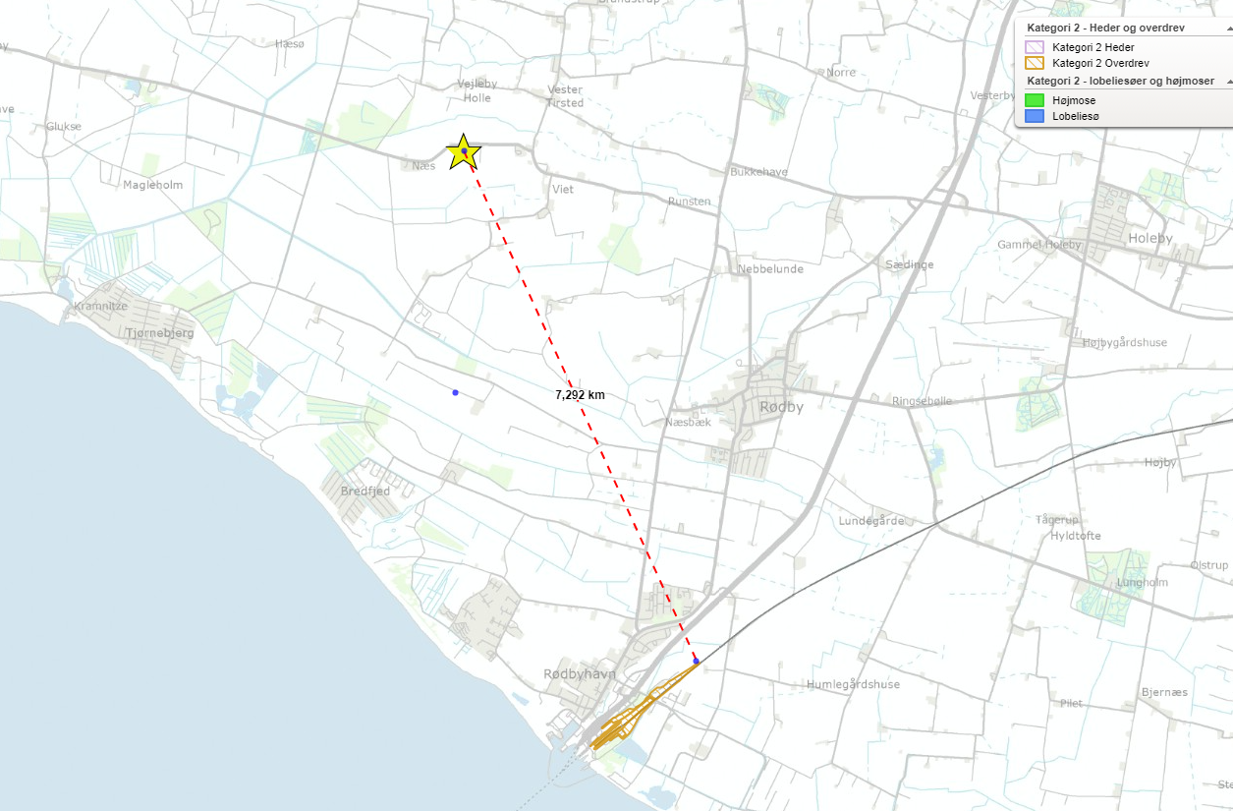

Kort 4.3.2 Eriksminde og nærmeste kategori 2 natur

Nærmeste kategori 3 natur, der ikke er skov, er en mose ca. 2 km syd vest for Eriksminde. I den elektroniske ansøgning kan det beregnes, at området modtager 0,0 kg ammoniak pr. ha pr. år i ansøgt drift, hvilket er det samme som i nudrift og driften for 8 år siden.

Nærmeste skov, der betegnes som kategori 3 natur, er naturligt tilgroet lysåbent areal ved samme mose ca. 2 km syd vest for Eriksminde. I den elektroniske ansøgning kan det beregnes, at området modtager 0,0 kg ammoniak pr. ha pr. år i ansøgt drift, hvilket er det samme som i nudrift og driften for 8 år siden.

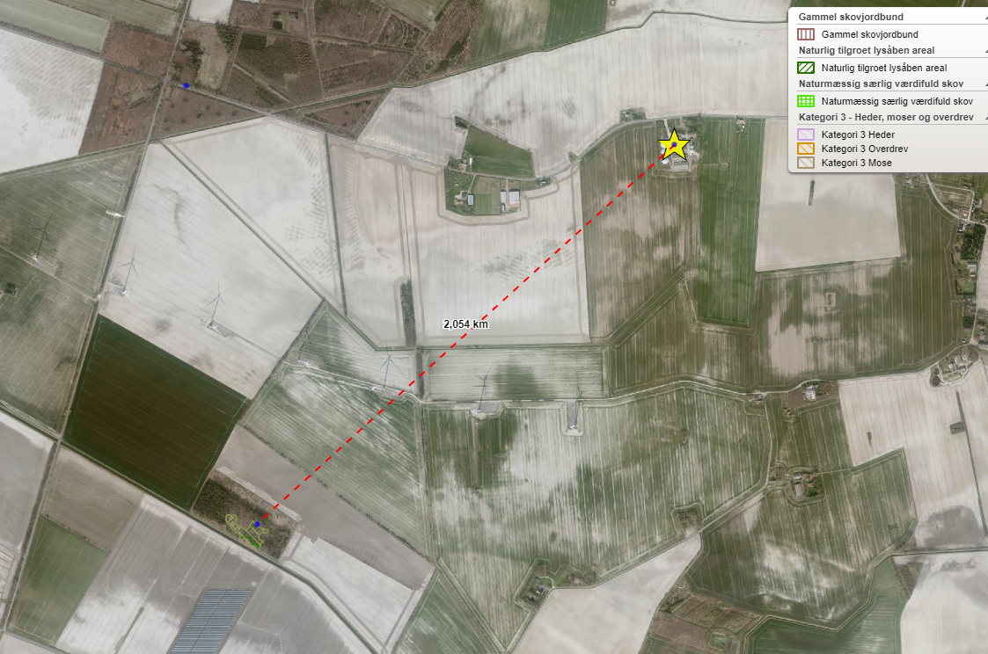

Kort 4.3.3 Eriksminde og nærmeste kategori 3 natur (mose og skov på samme lokalitet)
Da det i den elektroniske ansøgning kan beregnes, at Eriksminde i ansøgt drift ikke vil give anledning til ammoniakdeposition på hverken kategori 1 -, kategori 2 – eller kategori 3 natur, har Lolland Kommune ingen bemærkninger.
Der stilles ingen vilkår.

4.4 Ammoniak og særligt beskyttede dyre- og plantearter
Her skal Lolland Kommune vurdere, om der er arter omfattet af Habitatdirektivet, som er de samme arter, som er omfattet af Habitatbekendtgørelsen bilag IV (bilag IV arter eller særligt beskyttede dyre- og plantearter).

Ansøgers oplysninger
Det vurderes, at projektet i kraft at sin begrænsede størrelse, og de tiltag der er foretaget for at begrænse ammoniakemissionen ikke vil påvirke hverken natur eller bilag IV-arter beskyttet efter danske nationale regler eller efter EU-regler.
Lolland Kommunes bemærkninger og vurdering
Det er Lolland Kommunes vurdering, at der ikke er bilag IV planter, der kan påvirkes af den ansøgte drift af husdyrbruget, da der ikke er registreret sådanne fund i nærheden.

Da der ikke sker nedrivning af bygninger eller rydning af ældre træer, er det Lolland Kommunes vurdering, at der ikke vil ske påvirkning af flagermus.

Af andre bilag IV dyr, er det Lolland Kommunes vurdering, at det alene er padder tilknyttet søer nær ejendommen, som kan blive påvirket af ammoniak fra det ansøgte staldanlæg. Påvirkning kan ske ved, at søerne hurtigere gror til og dermed bliver uegnede som yngle- og levested for de særligt beskyttede padder.

I den elektroniske ansøgning beregnes der følgende ammoniakdeposition i de 4 nærmeste søer:

Sø | 1 | 2 | 3 | 4
Ammoniak (kg/ha/år) - ansøgt | 1,3 | 7,9 | 1,5 | 0,8
Ammoniak (kg/ha/år) - nudrift | 1,1 | 6,4 | 1,2 | 0,7
Ammoniak (kg/ha/år) – 8 år siden | 1,1 | 7,3 | 1,3 | 0,7
Tabel 4.3.1 Tabel over ammoniakdeposition i de 4 nærmeste søer
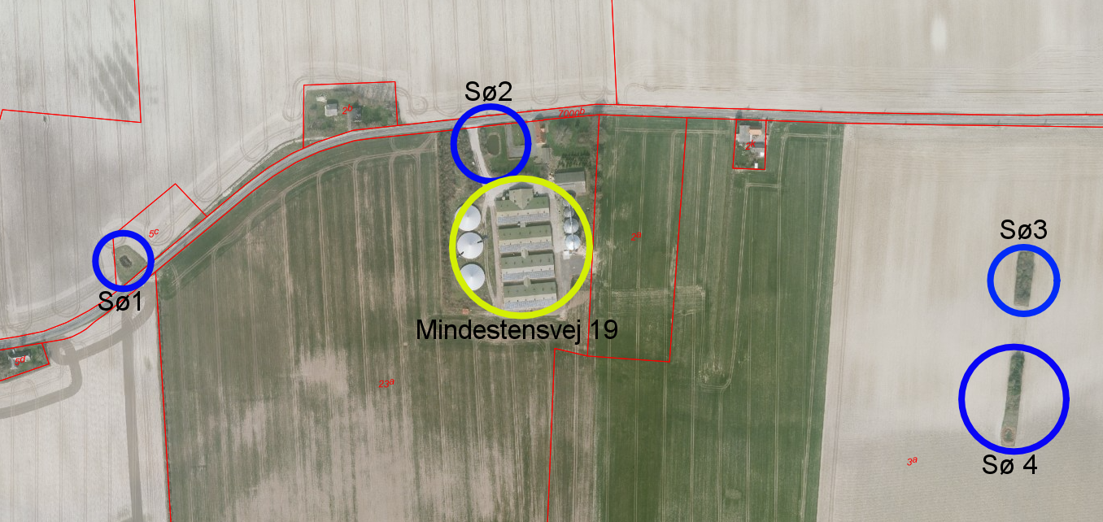

Kort 4.3.2 Eriksminde og de 4 nærmeste søer

Det er samlet set Lolland Kommunes vurdering, at en merdeposition på maksimalt 1 kg ammoniak pr. ha pr. år ikke har betydning for livet i – og ved mindre søer. Det betyder, at den ansøgte drift er uden betydning for søerne 1, 3 og 4.

Angående sø 2 er der i Eriksmindes miljøgodkendelse fra 2017 efter tilsyn sket en konkret vurdering af søen, der ligger lige nord for staldanlægget. Det blev vurderet, at søen er levested for bilag IV arten springfrø. Der blev derfor i miljøgodkendelsen 2017 stillet vilkår om regelmæssig oprensning af søen, da ammoniak merdepositionen dengang i ansøgt drift var mere end 1 kg. ammoniak pr. ha pr. år. Det vilkår videreføres uændret.

Vilkår
- Vandhul 2 på kort 4.3.2 skal holdes fri for vegetation og om nødvendig oprenses, så den nuværende tilstand fastholdes. Evt. oprensning skal ske i perioden fra den 1. september til den 1. februar. Ved oprensning må der ikke ske skade på brinkerne, således at de bliver stejlere.

4.5 Ammoniak og internationale naturbeskyttelsesområder
Her skal Lolland Kommune vurdere om ammoniak fra anlæggets påvirker internationale naturbeskyttelsesområder - kaldet Natura 2000.

Lolland Kommunes bemærkninger og vurdering
Nærmeste Natura 2000 område er Maribo Søerne – nr. 177 ca. 9 km fra Eriksminde.
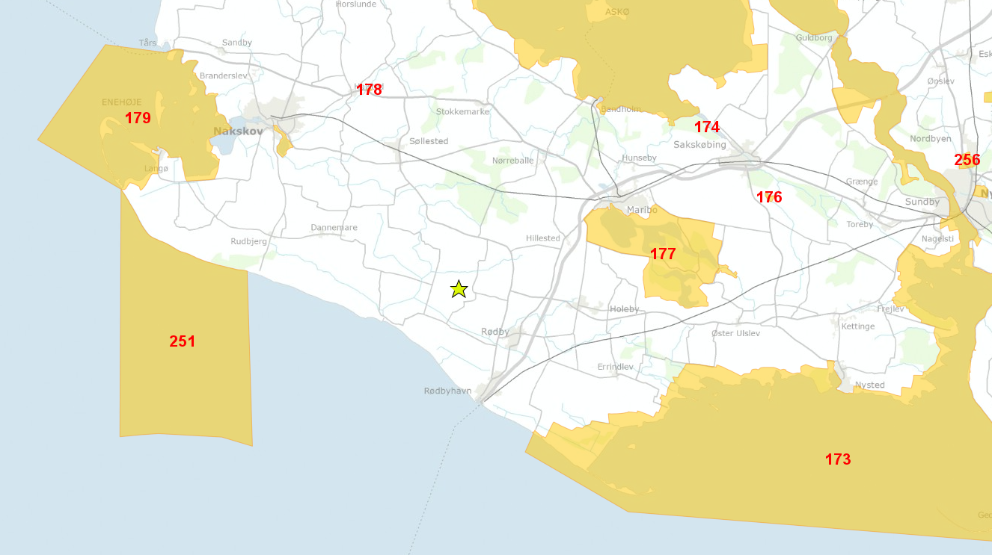

Kort 4.5.1 Eriksminde (stjerne) i forhold til Natura 2000 områder
I den elektroniske ansøgning er det beregnet, at totaldepositionen fra Eriksminde i ansøgt drift på området er 0,0 kg ammoniak pr. ha pr. år.
Der stilles ingen vilkår.

5. Jord, grundvand og overfladevand

I dette kapitel beskrives anlægget i forhold til jord, grundvand og overfladevand.

5.1 Jord og grundvand
Her skal Lolland Kommune vurderer, om den ansøgte drift giver anledning til risiko for forurening af jord eller grundvand.
Ansøgers oplysninger
Ansøger oplyser ikke særskilt om dette.
Lolland Kommunes bemærkninger og vurdering
Stalde og gyllebeholdere er etableret efter retningslinier i lovgivningen, som bl.a. fremgår af husdyrgødningsbekendtgørelsen og byggelovgivningen.

Det er Lolland Kommunes vurdering, at overholdelse af bestemmelserne i husdyrgødningsbekendtgørelsen sikre, at staldanlæg og gyllebeholdere ikke giver anledning til forurening af jord og grundvand.

Der stilles derfor ingen vilkår.

5.2 Spilde- og overfladevand
Her skal Lolland Kommune vurderer, om den ansøgte drift giver anledning til væsentlig påvirkning af overfladevand.
Særlig for IED brug skal Lolland Kommune jf. husdyrgodkendelsesbekendtgørelsen § 36, stk. 1 pkt. 8 vurderer, ”indretning af husdyrbruget, så de forurenede områder uden om staldanlæg samt husdyrgødnings- og ensilageopbevaringsanlæg begrænses med henblik på at reducere produktion af spildevand”.
Ansøgers oplysninger
Ansøger oplyser ikke særskilt om dette.
Lolland Kommunes bemærkninger og vurdering
Sanitært spildevand skal håndteres jf. Lolland Kommune spildevandsregulativ.
Både drikkevandsspild og vaskevand fra rengøring af stalde ledes sammen med gylle til gyllebeholderne, og indgår i beregning af kapacitet af gylle m.v. til gyllebeholderne – se afsnit 2.3.

Overfladevand ledes via dræn til vandløb. Ændres der på dette forhold, skal der søges en særskilt udledningstilladelse.

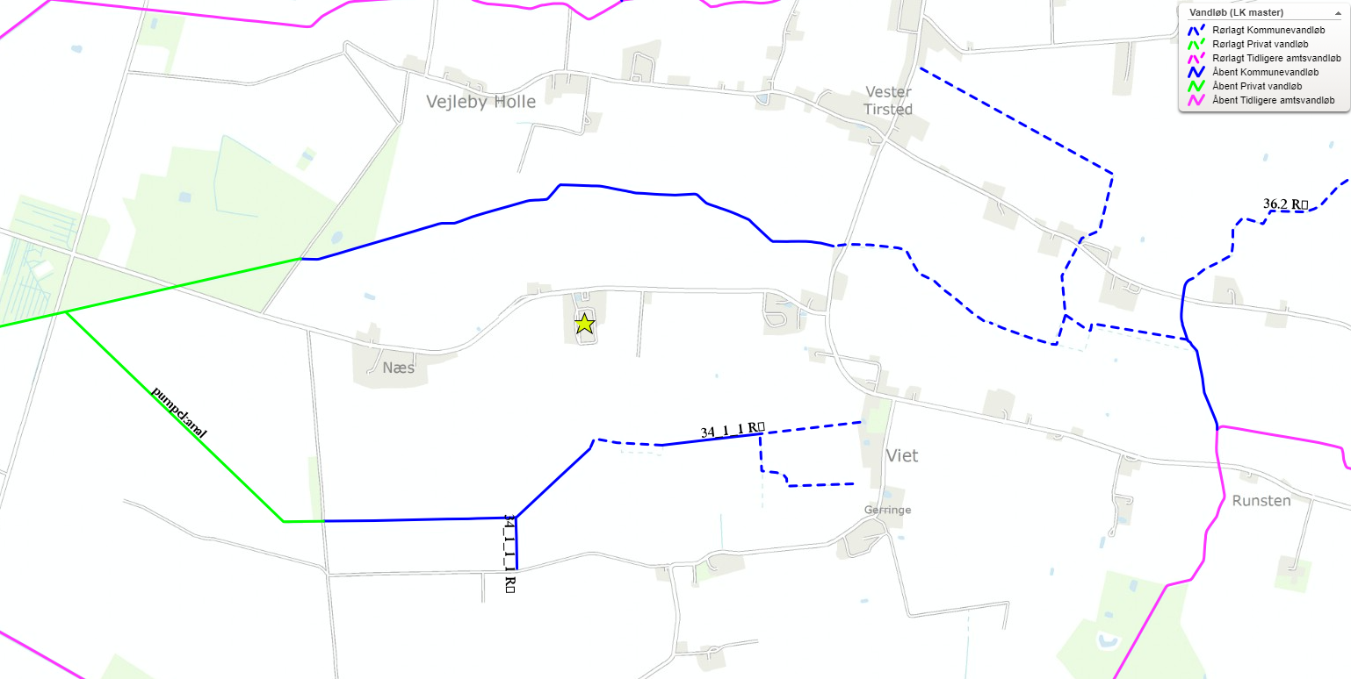
Kort 5.2.1 Eriksminde (gul stjerne) og nærmeste vandløb og pumpekanaler

Det er desuden Lolland Kommunes vurdering, at husdyrbruget er indrettet således, at de forurenede områder uden om staldanlæg og gyllebeholdere er begrænset, således at produktionen af spildevand reduceres.
Der stilles ingen vilkår.

6. Forurening fra anlægget

I dette kapitel beskrives anlæggets direkte påvirkning af omgivelserne – undtagen ammoniak og samt påvirkning af jord, grundvand og overfladevand, som behandles særskilt.

6.1 Lugt
I den elektroniske ansøgning er der lavet en lugtberegning. Der er beregnet en lugtgenegrænse i forhold til for enkelt beliggende beboelser uden landbrugspligt, og som ikke ejes af ansøget (maksimalt 15 OUE) , samlet bebyggelse og områder i landzone, hvor der ved lokalplan er fastlagt områder med beboelse eller samlet bebyggelse (maksimalt 7 OUE)samt byzone (maksimalt 5 OUE).
Der beregnes alene lugt fra stalde, da anlæg til husdyrgødning i den daglige drift ved korrekt brug ikke giver anledning til lugt. Lugt i forbindelse med udbringning af husdyrgødning skal ikke tages med i beregningen.
Ansøgers oplysninger
Ved indtastning i det digitale ansøgningssystem overholdes lugtgenekriterierne til nærmeste nabo, samlet bebyggelse og byzone.
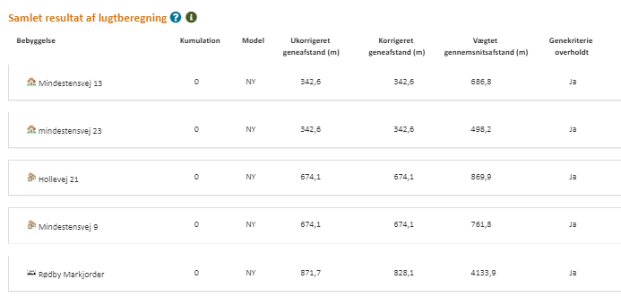
Tabel 6.1.1 Tabel fra den elektroniske ansøgning over beregnet lugtgeneafstand i den ansøgte drift

Med godkendelse af produktionen efter ny beregning, baseres tilladelsen på lugtafgivelse pr m². Der sker ikke en forøgelse af produktionsarealet, men da der ønskes en godkendelse med flex beregnes der efter worst-case på lugtemission fra anlægget. Hermed beregnes en forøget lugt fra anlægget med den ønskede godkendelse.
Beregningerne i husdyrgodkendelse.dk viser, at lugtgenekriterierne overholdes i forhold til enkeltbolig, samlet bebyggelse og byzone.
Derudover sørges det for, at ejendommen holdes rengjort og ryddelig uden oplag af lugtfremkaldende stoffer. Udkørsel af gylle til markarealer sker over koncentrerede perioder i forår og efterår.
Det er således vurderingen, at ansøger har foretaget de nødvendige tiltag for at imødegå lugtgener.
Der skal regnes med kumulation af lugt, når der ligger et andet husdyrbrug mindre end 100 m fra de naboer, der påvirkes af det aktuelle husdyrbrug, og hvis der ligger et andet husdyrbrug nærmere end 300 m fra samme punkt i byzone, sommerhusområde, lokalplanlagt boligområde eller samlet bebyggelse.
I den aktuelle ansøgning er der ikke kumulation med andre husdyrbrug.
Lolland Kommunes bemærkninger og vurdering
Tabellen skal læses således, at der skal være mindst 342 m mellem stalde (beregnet lugtcentrum) til den nærmeste enkelt beliggende bolig uden landbrugspligt (Mindestensvej 23), og som ikke ejes af ansøger, og der er reelt 498 m. Kravet er derfor overholdt.

Er den korrigerede geneafstand (beregnet) mindre end den vægtede gennemsnitsafstand (den faktiske afstand fra et beregnet lugtcentrum), er kravet overholdt.
Lolland Kommune har ingen bemærkning til ansøges vurdering af kumulation.
Lugtgenekriteriet er derfor overholdt.
I den elektroniske ansøgning er der beregnet nedenstående lugt i nudriften og i ansøgt drift:

 | LE/s | OU/s
Nudrift | 44.476 | 88.534
Ansøgt drift | 46.340 (+ 4 %) | 95.990 (+ 8%)
Tabel 6.1.2 Beregnet lugt i den elektroniske ansøgning

Årsagen til øget lugt i ansøgt drift er ændret dyrehold i ansøgt drift. I nudrift er staldene frats 1-3 opdelt, således at der er et fastsat produktionsareal til smågrise og et fastsat produktionsareal til slagtesvin.

I ansøgt drift er der søgt om flexgruppe smågrise og slagtesvin. Det betyder, at ansøger frit kan vælge fordeling af smågrise og slagtesvin i de 3 stalde, eller f.eks. kun have smågrise i en eller flere af de 3 stalde. Da lugtberegningen tager udgangspunkt i det dyrehold, der giver mest lugt, er lugtberegningen sket under den forudsætning, at der kun er smågrise i alle 3 stalde, da smågrise lugter mere end slagtesvin. Derfor er der beregnet mere lugt i ansøgt drift end i nudrift, selvom produktionsarealet ikke ændres. Fra stald frats 4 er der uændret lugt, da der både i nudrift og ansøgt drift udelukkende er slagtesvin i den stald.

Da lugtgenekravet er overholdt, stilles der alene vilkår om renholdelse af staldene m.v., således at lugt fra disse begrænses mest muligt.

I afsnit 2.3 om opbevaring af gylle er der stillet vilkår om håndteringen af gylle, der også har betydning for lugt i forbindelse med anvendelsen af gyllen.

Vilkår
- Stalde og fodringsanlæg skal renholdes, således at lugt fra det samlede anlæg begrænses mest muligt.

6.2 Skadedyr
Ansøgers oplysninger
Gener fra fluer og andre skadedyr håndteres hovedsagelig gennem forebyggelse, hvor regelmæssig rengøring af stalde og opbevaringsanlæg til foder vil være med til at begrænse gener fra skadedyr.
Korn og andet foder opbevares i tætte siloer, hvor det ikke er muligt for skadedyr at komme ind. Der sørges for, at der ikke er uhygiejniske forhold omkring fodersiloerne, der kan tiltrække skadedyr.
Fluer bekæmpes efter gældende regler, og der er generelt ikke et flueproblem på ejendommen i dag.
Bekæmpelse af rotter sker via fast aftale med PL-skadedyr.
Såvel forebyggende initiativer som rengøring af stalde og foderanlæg samt rengøring af plads til døde dyr samt direkte bekæmpelse af skadedyr vil være med til at reducere mulige gener. Aktuelt er rottebekæmpelse er udliciteret til firma, der har opstillet og tilser rottekasser på ejendommen.
Det vurderes at der ikke vil være sundhedsmæssige problemer knyttet til driften af ejendommen.
Lolland Kommunes bemærkninger og vurdering
I forhold til skadedyr finder Lolland Kommune det væsentligt, at der ikke skabes gunstige forhold for skadedyr som fluer og rotter, hvilket sikres ved, at der på ejendommen holdes så rent for husdyrgødning, foderspild samt diverse oplag, som det er muligt.

Opstår der problemer med skadedyr finder Lolland Kommune det væsentligt, at bekæmpelsen af disse sker i overensstemmelse med de af Aarhus Universitet, Institut for Agroøkologi, fastsatte retningslinjer, der opdateres løbende.

Lolland Kommune finder det desuden væsentligt, at ansøger fastholdes i forebyggelse af fluer samt rottetilhold. Angående rottetilhold ved en sikringsaftale med et autoriseret rottebekæmpelsesfirma.

Egenkontrol og dokumentation i forhold til fluer og skadedyr fremgår af kapitel 7.

Vilkår
- Der skal være en sikringsaftale med et autoriseret firma til forebyggelse af rottetilhold på ejendommen

- Der skal overalt på ejendommen foretages effektiv fluebekæmpelse i overensstemmelse med retningslinjerne fra Institut for Plantebeskyttelse og Skadedyr, Aarhus Universitet (Statens Skadedyrslaboratorium).

- Øvrig bekæmpelse af skadedyr på ejendommen skal ske efter retninslinier fra Institut for Agroøkologi - Aarhus Universitet.

6.3 Affald
Ansøgers oplysninger
Affald fra produktionen består hovedsagelig af tomme sække (papir og plast, big-bag), papkasser fra leveringer af f.eks. sprayflasker. Affaldsprodukter fra svineproduktionen er tomme sprayflasker fra mærkning samt veterinært affald (kanyler, tomme medicinflasker).
Alt affald sorteres og køres til anden ejendom, Brandstrupvej 49. Her hentes brændbart affald af vognmand. Der hentes ca. 1. læs pr. måned.
Veterinært affald afsættes til kommunal affaldsordning.
Ikke brændbart affald så som lysstofrør, sprayflasker, batterier etc. sorteres og køres til kommunalt genbrug.
Gammelt jern afsættes til genbrug.
Håndtering af affald følger retningslinierne i kommunens affaldsregulativ.
Hovedparten af foder leveres enten i storsække eller læsses af i påslag. Dette reducerer mængden af tomme sække.
Døde dyr opbevares i container og afhentes 2 gange ugentligt. Døde dyr afhentes af DAKA og normalvis indenfor 24 timer efter anmeldelse, hvis ikke det er op til weekend eller helligdag. Afhentnings-tidspunktet vil normalvis være inden for en normal arbejdsdag. Placering af døde dyr fremgår på vedlagte beliggenhedsplan – se bilag 3.
Lolland Kommunes bemærkninger og vurdering
Lolland Kommune finder det tilstrækkeligt, at gældende lovgivning om opbevaring og bortskaffelse af affald samt Lolland Kommunes affaldsregulativer overholdes.
Angående kadaver, vil Lolland Kommune fasthold ansøger i, at der ved opbevaring af kadaver anvendes kadaverkappe til større dyr og lukket container til mindre dyr, eller dyrene opbevares i en kølebrønd.
Angående bortskaffelse af kadaver finder Lolland Kommune gældende lovgivning og modtager firmaets retningslinier for tilstrækkelige.
Egenkontrol angående affald fremgår af kapitel 7.
Vilkår
- Store kadaver skal opbevares på fast plads under kadaverkappe, mens mindre kadaver skal opbevares i lukket container, eller kadaver kan opbevares i kølebrønd.

- Kadaverplads og –kappe samt container til kadaver eller kølebrøndskal renholdes, så der ikke opstår uhygiejniske forhold.

6.4 Støj og vibrationer
Ansøgers oplysninger
Da denne ansøgning primært drejer sig om at kunne udnytte staldanlægget optimalt, sker der ikke en markant udvidelse af produktionen.
De væsentlige daglige støjkilder kommer fra transport. Støj fra anlægget så som ventilation og korntørring vil kunne belaste den nærmeste nabo. Ventilationsanlægget vedligeholdes og efterses for at køre bedst og støje mindst og der er lang afstand til naboer. Foderanlæg er placeret indendørs i foderladen og der er lukket port. Korntørring i siloer sker kun i år, hvor der ikke har kunnet høstes korn med lagerfast vandindhold.
Der sker ikke en forøgelse af transporter. Antallet af transporter er reduceret ved at foretage direkte udpumpning til selvkørende slangeudlægger.
Det vurderes, at støj fra ejendommen ikke vil være til gene for naboerne.
Lolland Kommunes bemærkninger og vurdering
Det er Lolland Kommunes vurdering, at Miljøstyrelsens vejledning om støj fra landbrug til enhver tid skal overholdes. Desuden stilles der vilkår om, at evt. støjmåling skal ske efter Miljøstyrelsens retningslinier.
Det vurderes, at der ikke i forhold til naboer er generende vibrationer fra den ansøgte drift
Vilkår
- Driften af ejendommen må hos naboer ikke give anledning til støj, der overstiger de på enhver tid vejledende grænseværdier i Miljøstyrelsens vejledning om ekstern støj fra landbrug.

- Såfremt Lolland Kommune ved en orienterende støjmåling vurderer, at Miljøstyrelsens vejledende støjgrænser er overskredet, skal der gennemføres en støjkortlægning af et autoriseret firma efter Miljøstyrelsens retningslinjer. Støjkortlægningen skal bekostes af ejendommens ejer eller driftsherre og skal - undtagen opfølgende målinger -maksimalt ske 1 gang årligt.

- Er den vejledende støjgrænse overskredet, skal der ske afhjælpende foranstaltninger, og ved en ny støjkortlægning skal det dokumenteres, at støjgrænsen efterfølgende er overholdt.

6.5 Transport
Ansøgers oplysninger
Den ønskede drift er reelt en fortsættelse af nudriften med en optimeret udnyttelse af staldanlægget, herunder en øget afgangsvægt på slagtesvinene. Der er søgt en flex-godkendelse, så det vil være muligt at holde flere slagtesvin i anlægget eller helt at omlægge produktionen til enten rent smågrise eller slagtesvin.
Der forventes med den fremtidige drift dog ikke en forøgelse af transporter. Overdækning af gylletankene betyder mindre vand i tankene, og der er mindre, der skal transporteres væk.
Samtlige transporter til og fra ejendommen sker ad Mindestensvej. Fodertransporter kommer fra Tårs og slagtesvin køres til Ringsted. Hovedparten af transporter foregår i intensive perioder i forbindelse med høst og gylleudbringning. Der anvendes udpumpning til selvkørende slangeudlægger Af gylle.
Samlet vurderes det, at transport til produktionen ikke vil medføre væsentlige gener.
Antal transporter årligt | Ansøgt drift | Tidsrum
Gylletransport med lastbil 30 t | 223 (110) | 50% af gyllen pumpes ud til markarealer
Indtransport af korn med traktor (14 -16t) | 200 | I høst køres døgndrift.
Foder transporter  Soja, mineraler | 18 | Hverdage 06-18. Samme antal transporter men større læs
Indlevering af smågrise | 60 | Hverdage 06-18. Samme antal transporter men større læs
Udlevering af smågrise | 12
Afhentning af slagtesvin | 75 | Hverdage 06-18. Samme antal transporter men større læs
Afhentning af døde dyr | 100 | Hverdage 06-18
Fyringsolie | 10 | Hverdage 06-18.
Antal årligt | 698
Gns pr dag | 1,9
Tabel 6.5.1 Ansøgers tabel over transporter til – og fra Eriksminde
Tidsrummet for udkørsel med husdyrgødning planlægges normalt at foregå i hverdagene og vil hovedsagelig foregå om foråret og om efteråret. Håndteringen af gylle foregår over en koncentreret periode.
Ca. 50 % af gyllen fra ejendommens 3 beholdere pumpes ud til selvkørende slangeudlægger. Den øvrige gylle transporteres hovedsagelig væk med lastbil
Indtransport af korn til foder sker med traktor og vogn. Nogle år vil transporterne ikke komme ud på offentlig vej.
Der kan undtagelsesvis forekomme transporter på alle tider af døgnet, men så vidt muligt planlægges transport inden for normal arbejdstid.
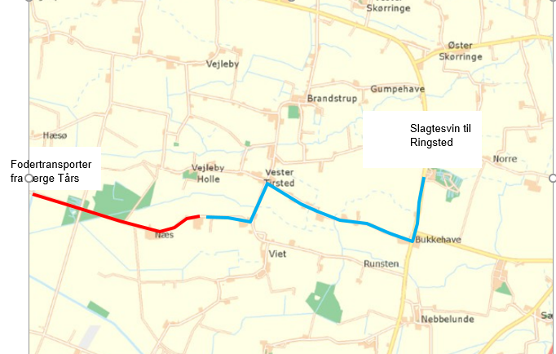
Kort 6.5.1 Ansøgers kort over transportveje

Lolland Kommunes bemærkninger og vurdering
Der forventes ikke væsentligt mere kørsel i ansøgt drift end i nudrift, og Lolland Kommune har ingen bemærkninger til ansøgers oplysninger.

Der stilles ingen vilkår.

6.6 Andre påvirkninger
Ansøgers oplysninger
Støv fra produktionen vil forekomme ved håndtering af foder og korn samt ved kørsel på veje, der afgiver støv. Der er imidlertid min. 440 m til nærmeste nabo mod vest, så støv fra håndtering af foder og korn forventes ikke at kunne udgøre et problem. Støv i stalden er primært en problemstilling, der er relateret til arbejdsmiljø og dyrenes trivsel. Problemet imødegås ved hyppig renholdelse af ventilationen for at reducere støv i stalden. Det vil også mindske risikoen for støvafgivelse til omgivelserne.
Der kommer ikke forøgede støvgener fra stalden. Det vurderes, at støv fra produktionen ikke vil påvirke naboerne.
Der vil ved den normale daglige drift ikke være arbejdsprojektør på ejendommen.
Der er opsat lys ved gavlen af lade/maskinhus og ved udlevering af grise. Denne belysning betjenes manuelt i forbindelse med et behov. Der er langt til naboer og ejendommen er afgrænset af beplantning mod vest Ejendommen er afskærmet af beplantning mod nærmeste nabo mod nord.
Det vurderes at lys fra bedriften ikke vil være til væsentlig gene for omkringboende.
Lolland Kommunes bemærkninger og vurdering
Lolland Kommune har ingen bemærkninger til ansøgers oplysninger.

Der stilles ingen vilkår.

7. Egenkontrol

I dette kapitel er krav om egenkontrol fra de foregående kapitler samlet.

Ansøgers oplysninger

Ansøger har ikke oplyst særskilt om dette.

Lolland Kommunes bemærkninger og vurdering

For overblikkets skyld har Lolland Kommune valgt at samle vilkår om egenkontrol i dette afsnit i stedet for under de enkelte afsnit, hvor egenkontrol er relevant– i de afsnit henvises i stedet for til dette afsnit.

En del egenkontroller, som har betydning for miljø og tilsyn med denne miljøgodkendelse er fortsat reguleret i gældende lovgivning og indgår derfor ikke i denne godkendelse.

Det anbefales dog, at f.eks. dokumentation for beholderkontroller og særskilt dokumentation i forhold til, at der er tale om et IED husdyrbrug kan findes og ses sammen med nedenstående egenkontroller og dokumentation

Vilkår
- Denne tilladelse skal være let tilgængelig på ejendommen som trykt eksemplar eller elektronisk.

- Nedenstående dokumentation skal gemmes på bedriften i mindst 5 år og forevises tilsynsmyndigheden, hvis denne ønsker det.

Husdyrgødning produktion, opbevaring og håndtering (afsnit 2.3)

- Til dokumentation for, at der er tilstrækkelig opbevaringskapacitet til den på ejendommen producerede gylle, skal der foreligge effektivitetskontrol eller andet til dokumentation af antal dyr på stald, samt aftaler om levering af gylle til andre ejendomme.

- Til dokumentation for vedligeholdelse og reparation af teltoverdækningerne af gyllebeholderne skal der føres logbog.

Vandforbrug (afsnit 2.5)

- Der skal på ejendommen ske månedlige aflæsninger af vandforbrug i staldanlæg.

Ventilation (afsnit 2.6)

- Til dokumentation for rengøring og vedligeholdelse samt service af ventilationsanlægget skal der føres logbog.

Skadedyr (afsnit 6.2)

- Til dokumentation for sikringsaftale til forebyggelse af rottetilhold skal der foreligge en sikringsaftale.

Affald (afsnit 6.3)

- Til dokumentation for aflevering af affald, skal der foreligge kvitteringer for aflevering af affald, miljøfarligt affald og kadaver.

Forebyggelse af uheld og beredskab ved uheld (afsnit 8.2)

- Til dokumentation af at beredskabsplanen er vurderet og evt. opdateret, skal seneste vurdering og evt. opdatering fremgår af planen.

8. Krav i forhold til IE direktivet samt miljøkonsekvensrapport

I dette kapitel findes ansøgers oplysninger og Lolland Kommunes bemærkninger og vurdering samt evt. vilkår i forhold til særlige krav til husdyrbrug omfattet af IEDrektivet jf. husdyrgodkendelsesbekendtgørelsen (bilag 1, pkt. C) og ansøgers miljøkonsekvensrapport (bilag 1, pkt. D).

8.1 Foranstaltninger ved ophør
Jf. husdyrgodkendelsesbekendtgørelsen bilag 1, afsnit C, pkt. 1 skal ansøger oplyse om påtænkte foranstaltninger ved husdyrbrugets ophør.

Ansøgers oplysninger
Ansøger har ikke redegjort særskilt for det forhold.
Lolland Kommunes bemærkninger og vurdering
Lolland Kommune stiller vilkår om, at rengøring, oprydning m.v. ved ophør af svineproduktionen på ejendommen.

Vilkår
- Ved ophør af svineproduktion på ejendommen, skal stalde, husdyrgødningsopbevaringsanlæg og fodersiloer tømmes og rengøres, udtjent inventar og udstyr skal bortskaffes, almindeligt affald og miljøfarligt affald skal bortskaffes efter gældende regler, foderanlæg skal tømmes og husdyrgødning køres ud på markarealer.

8.2 Forebyggelse af - og beredskab ved uheld
Jf. husdyrgodkendelsesbekendtgørelsen § 35, stk. 1, pkt. 7 skal ansøger redegør for, at der er truffet de nødvendige foranstaltninger med henblik på at forebygge uheld og begrænse konsekvenserne heraf.
Ansøgers oplysninger
Ansøger har ikke redegjort særskilt for det forhold.
Ansøger har fremsendt en beredskabsplan for Eriksminde.
Lolland Kommunes bemærkninger og vurdering
Da der er tale om et brug omfattet af IE-direktivet, er det er krav, at der skal foreligge en brugbar og tilgængelig beredskabsplan på bedriften.
Beredskabsplanen, som den ser ud på godkendelsestidspunktet, ses i bilag 4.
Egenkontrol og dokumentation i forhold til driftsforstyrrelser og uheld fremgår af kapitel 7.
Vilkår
- Der skal til stadighed forefindes et let tilgængeligt eksemplar af en beredskabsplan på bedriften.

- Beredskabsplanen skal af den ansvarlige for driften årligt vurderes og evt. opdateres.

- Samtlige ansatte på bedriften skal være bekendt med beredskabsplanen og dens indhold, samt vide, hvor den er tilgængelig.

8.3 Valg af bedst tilgængelige teknik (BAT)
Jf. husdyrgodkendelsesbekendtgørelsen bilag 1, afsnit C, pkt.2 skal ansøger redegøre og dokumentere for valg af bedst tilgængelig teknik på husdyrbruget – evt. henvisning til tidligere afsnit om det samme.

Ansøgers oplysninger
Ansøger har ikke redegjort særskilt for det forhold, men det redegøres i de relevante afsnit om dette forhold i miljøkonsekvensrapporten, der fremgår af bilag 1.
Lolland Kommunes bemærkninger og vurdering
Lolland Kommune har ingen bemærkninger.

8.4 Alternativer til teknologi, teknik og foranstaltninger
Jf. husdyrgodkendelsesbekendtgørelsen bilag 1, afsnit C, pkt.3 skal ansøger fremlægge et ikke-teknisk resumé af de undersøgte væsentlige alternativer til teknologi, teknik og foranstaltninger evt. henvisning til miljøkonsekvensrapport.

Ansøgers oplysninger
Der er tale om godkendelse af et eksisterende staldanlæg. Der er tale om et velfungerende anlæg, der har investeret i teknologi til at reducere energiforbrug.
Den ønskede produktion er en tilpasning, hvor ejendommens eksisterende produktionsreal udnyttes fuldt ud. Eneste alternativ er at fortsætte driften uden den ansøgte godkendelse.

Lolland Kommunes bemærkninger og vurdering
Lolland Kommune har ingen bemærkninger.

8.5 Beskrivelse af det ansøgte
Jf. husdyrgodkendelsesbekendtgørelsen bilag 1, afsnit D, pkt. 1 skal miljøkonsekvensrapporten indeholde en beskrivelse af det ansøgte med oplysninger om placering/udformning/dimensioner, det ansøgtes kumulative indvirkning på miljøet, foranstaltninger mod forurening samt alternative løsninger.

Ansøgers oplysninger fremgår af miljøkonsekvensrapporten - se bilag 1.
Lolland Kommunes bemærkninger og vurdering
Der henvises til en nærmere vurdering af de enkelte forhold i de foregående kapitler og afsnit i denne miljøgodkendelse, samt til miljøkonsekvensrapporten i bilag 1.

8.6 Samlet ikke teknisk resume
Jf. husdyrgodkendelsesbekendtgørelsen bilag 1, afsnit D, pkt. 2 skal miljøkonsekvensrapporten indeholde ”et samlet ikke-teknisk resume”.

Ansøgers oplysninger fremgår af miljøkonsekvensrapporten - se bilag 1.
Lolland Kommunes bemærkninger og vurdering
Lolland Kommune har ingen bemærkninger til ansøgers resume.

8.7 Udarbejdelse af miljøkonsekvensrapporten
Jf. husdyrgodkendelsesbekendtgørelsen bilag 1, afsnit D, pkt. 3 skal det foreligge ”oplysning om den kompetente ekspert, der har udarbejdet miljøkonsekvensrapporten”

Ansøgers oplysninger

Ansvarlig konsulent:

Cand. Agro., Miljøkonsulent Piil Krogsgaard
pkr@vkst.dk
tlf.: 40405523
Rådgivningsvirksomheden VKST, CVR: 35448020
Fulbyvej 15, 4180 Sorø, www.vkst.dk

Lolland Kommunes bemærkninger og vurdering
Lolland Kommune har ingen bemærkninger til ovenstående eller til den samlede udarbejdede rapport.

9. Bilag

Bilag 1: Miljøkonsekvensrapport fremsendt af ansøger
Bilag 2: Produktionsareal opgørelse fremsendt af ansøger
Bilag 3: Beliggenhedsplan fremsendt af ansøger
Bilag 4: Beredskabsplan fremsendt af ansøger

Bilag 1 Miljøkonsekvensrapport

Miljøkonsekvensrapport
til ansøgning om godkendelse efter husdyrgodkendelseslovens § 16a
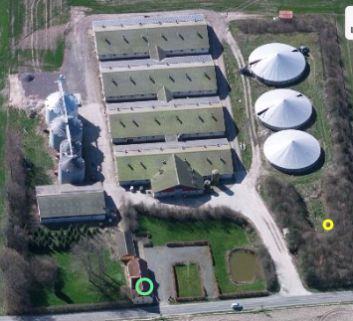

Slagtesvin i eksisterende stalde

Mindestensvej 19, 4970 Rødby

Skema 215572 i Husdyrgodkendelse.dk

Datablad
Ansøger og ejer | Christian Nordahl  Kontaktperson på miljøsagen:  Christian Nordahl  Mobil 40 96 67 00  Mail: fam.nordahl.@mail.dk
Husdyrbrugets adresse | Mindestensvej 19, 4970 Rødby
CVR-nummer | 25114558
CHR-nummer | 72842
Kommune | Lolland Kommune
Ejendomsnummer | 3600025295
Matrikel-nr. | 23-a Gerringe by, Tirsted m.fl.
Andre husdyrbrug drevet af ansøger  Biaktiviteter | Nordahl I/S  ingen
Ansøgningsskema | 215572
Konsulent | VKST I/S, CVR-nr.: 35448020  Miljøkonsulent cand.agro. Piil Krogsgaard.  Mailadresse pkr@vkst.dk, mobil nr. 4040 5523  Adresse: Fulbyvej 15, 4180 Sorø
Ansøgning indsendt | 21042020

Forord
Miljøkonsekvensrapport
På ejendommen Eriksminde, Mindestensvej 19, 4970 Rødby er der en eksisterende produktion af smågrise og slagtesvin
Ejendommen har i 2016 fået en godkendelse efter husdyrgodkendelseslovens § 12a.
Det er ønsket at få godkendt produktionen efter den nye husdyrgodkendelsesbekendtgørelse, for at kunne udnytte det eksisterende anlæg bedre.
Den rapport beskriver de miljømæssige konsekvenser ved opretholdelse af husdyrbruget på ejendommen Mindestensvej 19.
Rapporten indeholder en beskrivelse og vurdering af den sandsynlige væsentlige indvirkning på miljøet, som det ansøgte vurderes at medføre. Rapporten danner grundlaget for kommunens afgørelse om miljøgodkendelse for ejendommen.

Datablad 50
Forord 51
1. Indledning 54
2. Ikke-teknisk resume 55
3. Husdyrbruget og det ansøgte 56
3.1 Indretning og drift af anlægget 56
3.2 Bygningsmæssige ændringer og anlægsarbejde 59
3.3 Produktionsmæssig sammenhæng med andre husdyrbrug 59
3.4 Husdyrbruget og det ansøgtes beliggenhed 59
3.4.1 Generelle afstandskrav 60
3.5 Ammoniakemission 60
3.5.1 Naturpunkter 60
3.6 Lugtemission 62
3.6.1 Kumulation til naboer 63
3.7 Øvrige emissioner og gener 63
3.7 3.7.1 Støj 63
3.7.2 Støv 64
3.7.3 Lys 64
3.7.4 Skadedyr 65
3.7.5 Transporter 65
3.8 Reststoffer, affald og naturressourcer 67
3.8.1 Døde dyr 67
3.8.2 Affald 67
3.8.3 Olie- og kemikalier 67
3.8.4 Energiforbrug 68
3.8.5 Vandforbrug 68
3.9 BAT-Ammoniakemission 70
3.10 Grænseoverskridende virkninger 70
4. Projektets direkte og indirekte virkninger for miljø, natur og mennesker, og hvad der er gjort for at mindske virkningerne. 71
4.1 Beliggenhed og bygningsændringer i forhold til landskab og Bilag IV arter 71
4.2 Begrænsning af ammoniakemission 71
4.3 Afsætning af ammoniak til nærliggende natur 71
4.4 Lugtgener for omboende 72
4.5 Støjgener 72
4.6 Støvgener 72
4.7 Lyspåvirkninger 73
4.8 Skadedyr 73
4.9 Transporter 73
4.10 Energi 73
4.11 Vandforbrug og påvirkning af vandressourcen 74
4.12 Påvirkning af jordarealer og jordbund 74
4.13 Andet om befolkningen og menneskers sundhed 74
4.14 Alternative løsninger 75
4.15 Oplysninger om konsulenten 75
5. Oplysninger om IE-husdyrbruget. 75
5.1 BAT: Råvarer, energi, vand og management 75
5.1.1 BAT-Energi 76
5.1.2 BAT-Vand 76
5.1.3 Management 76
6. Konklusion 77

- Indledning
På ejendommen Eriksminde er der en produktion med smågrise og slagtesvin. Ejendommen ejes af Christian Nordahl og svineproduktionen drives af Nordahl I/S.
Ejendommen har i 2016 fået en godkendelse efter husdyrgodkendelseslovens § 12a, som gav tilladelse til den nuværende FRATS produktion på ejendommen.
Det lovlige dyrehold på ejendommen er en årlig produktion af 21.380 smågrise (6,9-35 kg) og 15.392 slagtesvin (35-112 kg).
Der har ikke været ændret på produktionsanlægget i de sidste 8 år, så det nuværende produktionsareal svarer til det, der var på ejendommen for 8 år siden.
Det er nu ønsket at få godkendt anlægget efter den nye ændring af husdyrgodkendelses-bekendtgørelsen. Hermed bliver anlægget godkendt efter produktionsarealet til de enkelte dyregrupper og ikke antal stipladser og vægt af dyr. Der sker ingen udvidelser eller ændringer af anlægget.
Anlægget overholder alle generelle krav, der er fastsat i husdyrgodkendelsesloven.
Der er mere end 2.000 stipladser til slagtesvin, og produktionen er derfor et IE-brug. Produktionen skal derfor godkendes efter lovens § 16a, hvilket også indebærer, at der skal udarbejdes en miljøkonsekvensrapport, hvor anlæggets direkte og indirekte virkning for miljø, natur og mennesker vurderet.
Denne rapport er opdelt i seks kapitler, der ses i indholdsfortegnelsen.

- Ikke-teknisk resume
Nudrift og det ansøgte projekt
Ejendommen Eriksminde ejes af Christian Nordahl. Svineproduktionen drives af Nordahl I/S.
De nuværende stalde blev bygget efter der blev meddelt godkendelse efter miljøbeskyttelseslovens kap. 5 i november 2006.
Der er tale om en FRATS produktion, hvor der indsættes smågrise ved ca. 7 kg, og hovedparten af grisene afsættes som slagtesvin ved 112 kg. En mindre del afsættes ved 35 kg.
Det lovlige dyrehold er i dag 21.380 smågrise (6,9-35 kg) og 15.392 slagtesvin (35-112 kg)
Produktionsarealet er uændret siden stalden blev bygget i 2007.
Den nye godkendelse sker ud fra produktionsarealets størrelse, idet det er påvist, at det ikke er antallet af dyr i stalden, der giver lugt og ammoniak, men størrelsen af det produktionsareal, som dyrene har adgang til. Der søges om
Denne ansøgning tager udgangspunkt i den drift, der var på anlægget for 8 år siden. I dette tilfælde svarer det til den drift, der er i dag.
Med den ønskede godkendelse er produktionsarealet 3.310 m2. Da der er mere end 2.000 stipladser til slagtesvin, er det et IE-brug. Der søges om en fleksibel godkendelse hvor det vil være lovligt enten at indsætte smågrise, slagtesvin eller en blanding heraf i staldene.

Konsekvenser for omboende, natur og miljø
Lugt
Lovgivningens krav til maks. lugtpåvirkning af enkelt bolig, samlet bebyggelse og byzone er overholdt.

Landskab
Udvidelsen af arealet til slagtesvin sker i eksisterende bygninger, så der sker ingen ændringer i ejendommens påvirkning af landskabet.

Påvirkning af natur Kategori 1-natur
Den mest ammoniakfølsomme naturtyper kat 1 natur ligger ca. 10 km fra anlægget mod nordøst. Det nærmeste kat. 2 naturområde ligger ca. 1,3 km fra anlægget mod sydøst. Anlægget bidrager ikke til totalbelastningen på disse områder.
For øvrige lokaliteter viser beregningerne, at hverken natur eller bilag IV-arter beskyttet efter danske nationale regler eller efter EU-regler, vil modtage mere ammoniak end de grænser, der er sat herfor i lovgivningen. – Da der ikke er tale om en udvidelse af produktionen, sker der ikke en merbelastning.

Bedste tilgængelige teknik (BAT)
For husdyrbruget er der krav om at anvende den bedst tilgængelige teknik for at reducere ammoniakfordampningen. Da der ikke sker en udvidelse eller godkendelsespligtig ændring af anlægget, svarer den aktuelle ammoniakemission til BAT-kravet. Fra dette husdyrbrug må der højst udledes 6.915 kg ammoniak. Fra den ønskede produktion udledes der 6.602 kg ammoniak.

- Husdyrbruget og det ansøgte
I dette kapitel 3 redegøres der for, hvordan husdyrbrugets indretning og drift sker, og hvordan husdyrbrugets bygninger og kommende bygningsmasse er placeret sammenholdt med beliggenheden til omgivelserne. Der redegøres desuden for forhold om ammoniak- og lugtemissionen, herunder påvirkninger af natur og naboer.

  - Indretning og drift af anlægget
I de seneste 8 år har ejendommen haft den samme produktion af FRATS-grise. Da der således er tale om en produktion hvor der indsættes smågrise ved ca. 7 kg som opfedes på ejendommen til de afsættes som slagtesvin.En mindre del af smågrisene flyttes til anden ejendom ved 35 kg. Da der både er smågrise og slagtesvin, er der valgt at søge om godkendelse til ”flex-dyregruppe slagtesvin/smågrise” i 3 af staldene, mens der fortsat regnes med slagtesvin i den 4. stald. Med flex-gruppe vil der lovligt kunne indsættes enten slagtesvin eller smågrise eller en blanding heraf i staldene. Lugt og ammoniak fra stalden bliver beregnet ud fra den dyregruppe, der giver mest udledning, altså ”worst-case”.
Hermed lægger man sig ikke fast på fordelingen af smågrise og slagtesvin på produktionsarealet.
I de tidligere miljøgodkendelser blev sygestier ikke medtaget som særskilte staldafsnit. Sygestierne har altid været der, men da grisene ikke har kunnet befinde sig på 2 steder, har man kun angivet de egentlige produktionsstipladser. I denne ansøgning er sygestierne i stald 3 medtaget som eksisterende produktionsareal.
Der er på 3 gylletanke og 1 fortank. Alle 3 gylletanke er blevet overdækket inden for de sidste år. Derudover anvendes der en tank på Gerringevej 20.
Der er 4 amerikaner siloer med en samlet kapacitet til 3.300 tons til opbevaring af korn til grisene.
Indkøbte råvarer leveres i foderladen både som sækkevare og løsvare. Foderet formales og blandes i foderrum og udfodres som vådfoder, dog får smågrisene tørfoder de første 14 dage.
Produktionsarealet er opgjort ved mål fra tegning af anlægget. Se bilag.
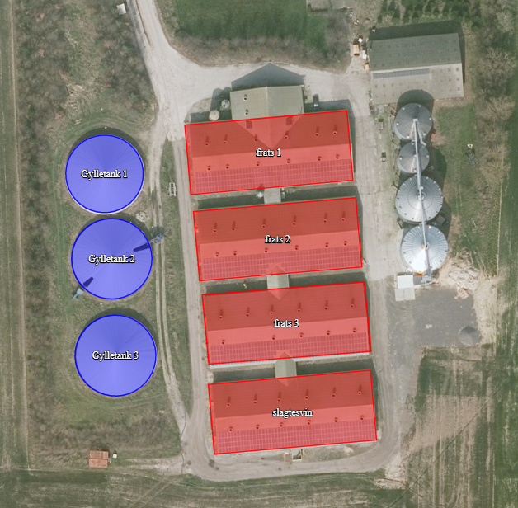

Figur 1. Staldanlæg på Eriksminde
Det ansøgte indeholder en godkendelse af et samlet produktionsareal på 3.310 m2. Der er ingen ændring i forhold til nudrift og 8-års drift.

Oplysningerne fremgår af husdyrgodkendelse.dk og navngivningen i nedenstående referer til figur 1

stald | Navn | Dyr |  | Ansøgning 2020 |  | Nudrift | 8- års drift
1 | FRATS 1 | Slagtesvin og smågrise/  flex | Stier, delvis spaltegulv 1/3 fast gulv | 832 |  | 516/316 | 516/316
2 | FRATS 2 | Slagtesvin og smågrise/  flex | Stier, delvis spaltegulv 1/3 fast gulv Stier, delvis spaltegulv | 832 | 516/316 |  | 516/316
3 | FRATS 3 | Slagtesvin og smågrise/  flex | Stier, delvis spaltegulv 1/3 fast gulv | 810 | 520/300 |  | 510/300
4 | Slagtesvin | Slagtesvin/slagtesvin | Stier, delvis spaltegulv 1/3 fast gulv | 836 | 836 |  | 836
Tabel 1. Dyretype, staldsystem, produktionsareal.

Gyllebeholder | Opførelses år | Kapacitet  (m³) | Overfladeareal (m²) | Ammoniakreduktion
Gyllebeholder G1 | 2002 | 2.250 | 506 | 50
Gyllebeholder G2 | 2002 | 2.250 | 529 | 50
Gyllebeholder G3 | 2008 | 2.500 | 521 | 50
Gerringevej 20 | 2008 | 2.500 |  | 0
Fortank 1 | 2002 | 50 | 9 | 50
Gyllekanaler |  | 9.600
I alt |  | 10.510
Tabel 2 Opbevaringslagre til husdyrgødning.
Kapacitetsberegning beregnes i regneark fra SEGES, udgave 03.10.2018. Her er regnet med en produktion på 21.380 smågrise (7-35 kg)og 15.392 slagtesvin(35-112 kg).
Efter regulering for vådfodring og overbrusning fås en mængde på 14.054 m3. Da gylletankene er overdækket skal der fratrækkes 0,4 x 1.565 m2=626 m3. Det giver en månedlig produktion på 1.119 m3. For at opfylde 9 mdr. kapacitet kræves 10.071 m3, og kravet er hermed opfyldt.
50% af gyllen fra ejendommens 3 beholdere pumpes ud til selvkørende slangeudlægger. Den øvrige gylle transporteres væk med lastbil.

  - Bygningsmæssige ændringer og anlægsarbejde
Der sker ingen ændringer eller nybyggeri i produktionsanlægget i forbindelse med denne ansøgning.

  - Produktionsmæssig sammenhæng med andre husdyrbrug
Udover denne ejendom driver Nordahl I/S 5 ejendomme. Ejendommene fungerer som selvstændige enheder.
  - Husdyrbruget og det ansøgtes beliggenhed
Ejendommen Eriksminde består af et stuehus samt de nyere stalde og andre anlæg, der er opført til svineproduktionen.
Driftsbygningerne er mod vest og delvis mod øst afskærmet af beplantning.
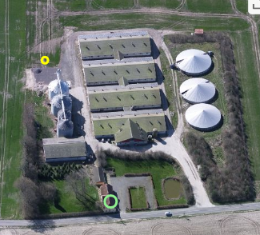
N

Ejendommen ligger landzone i område der i kommuneplanen er udpeget som særlig værdifuldt landbrugsområde.
Husdyrbruget ligger med ca. 460 m til nærmeste nabo uden landbrugspligt (Mindestensvej 23), der ligger vest for staldene. Ejendommen ligger ca. 4,1 km nord for område der i kommuneplanrammen er udlagt til sommerhusområde. Der er 730 m til den bolig der er 1. hus i samlet bebyggelse.
Da der ikke sker bygningsmæssige ændringer, kommer anlægget ikke til at syne anderledes i landskabet.

    - Generelle afstandskrav

 | Afstand fra anlægget | Lovkrav min.
Ikke almen vandindvinding | - 25 m | 25 m
Almen vandforsyningsboring | - 50 m | 50 m
Beboelse på egen ejendom | 45 m | 15 m
Vandløb rørlagt, dræn  Vandhul>100 m2 | 350 m  45 m | 15 m
Søer (gyllebeholder) | 52 | 100
Offentlig vej – privat fællesvej | 69 m | 15 m
Naboskel | 41 m | 30 m
Nabobeboelse (mindestensvej 23) | 425 m | 50 m
Samlet bebyggelse (Mindestensvej 9) | 732 | 50
Nuværende eller fremtidig planlagt byzone eller sommerhusområde – erhvervsområde slagelse | 4,2 km m | 50 m
Levnedsmiddelvirksomhed | >500 m | 25 m
Tabel 4.
Da der ikke sker ændringer i anlægget, har afstandskravene reelt ingen betydning.
Ejendommen ligger ikke indenfor byggelinier eller fredninger.

  - Ammoniakemission
Ammoniakfordampningen fra staldanlæg og lager udregnes i det digitale ansøgningssystem.
Emissionen øges, da der med flex gruppe slagtesvin/smågrise beregnes efter worst case altså fuld produktion af slagtesvin. Da tankene er blevet overdækket indenfor de sidste par år, er der sket en reduktion af emissionen fra tankene.

    - Naturpunkter
Ammoniakdepositionen på naturpunkter beregnes i det digitale ansøgningssystem. Der er foretaget en depositionsberegning i 3 naturpunkter hhv. kat 1, 2 og kat 3 natur og 1 skove. Desuden er beregnet på 2 søer omfattet af naturbeskyttelseslovens § 3, da det potentielt kan indeholde bilag IV arter.

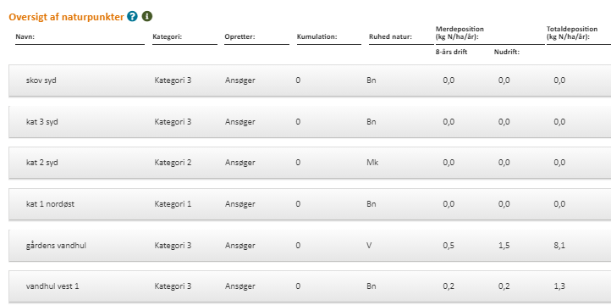

Kategori 1-natur
Ejendommen ligger med ca. 9,2 km til nærmeste Natura 2000 område område 177 Maribo-søerne.
Der er ca. 10,2 km til habitatnatur (skov habitatnatur) indenfor dette område.
Der er på disse områder et lovgivningsmæssige krav om maksimal totaldeposition på 0,7 kg N/ha/år. Der er ingen kumulation med andre husdyrbrug og kravet overholdes, idet området har en totaldeposition på 0,0 NH3.

Kategori 2-natur
Ejendommen ligger med ca. 7,4 km til nærmeste område der betegnes som kat. 2 natur. Det er et overdrev der ligger i forbindelse med jernbaneterrænet ved Rødby Havn.
Der er på disse områder et lovgivningsmæssige krav om maksimal totaldeposition på 1 kg N/ha/år.
Der er ingen kumulation med andre husdyrbrug og kravet overholdes, idet området har en totaldeposition på 0,0 NH3.

Kategori 3-natur

Det nærmeste kat. 3 naturområder er en mose ca. 2 km syd for anlægget. Der er ingen merdeposition på området, og ingen totaldeposition.

Der ligger 1 potentielt ammoniakfølsomme skov betegnet som ”tilgroet lysåben” samme sted som mosen.

Afskæringskriteriet til kategori 3-natur er således, at kommunen kan tillade en merdeposition, der er større end 1,0 kg N/ha, men ikke stille krav om mindre deposition end 1,0 kg N/ha. Der er ingen merdeposition på områderne.

Der er 2 mindre vandhuller hhv. 330 m vest for anlægget og ”gårdens vandhul” ca. 40 m fra nærmeste stald. Der er beregnet en merbelastning på 0,5 kg N/ha/år til nærmeste vandhul og 0,5 kg N/ha/år på vandhullet mod vest.

  - Lugtemission
Ved indtastning i det digitale ansøgningssystem overholdes lugtgenekriterierne til nærmeste nabo, samlet bebyggelse og byzone.
Da der ikke sker ændring i produktionsarealet vil naboerne l ikke opleve ændret lugtpåvirkning fra husdyrbruget.

    - Kumulation til naboer
Der skal regnes med kumulation af lugt, når der ligger et andet husdyrbrug mindre end 100 m fra de naboer, der påvirkes af det aktuelle husdyrbrug, og hvis der ligger et andet husdyrbrug nærmere end 300 m fra samme punkt i byzone, sommerhusområde, lokalplanlagt boligområde eller samlet bebyggelse.
I den aktuelle ansøgning er der ikke kumulation med andre husdyrbrug.

3.7 Øvrige emissioner og gener
Fra et husdyrbrug kan der være gener fra støj, støv, fluer/skadedyr, lys, transporter. Desuden kan energiforbruget til produktionen påvirke klimaet.

  - 3.7.1 Støj

Type | Placering | Driftstid | Tiltag til begrænsning af støj
Ventilationsanlæg  Eksisterende stalde | Tagflade  Diffus ventilation | Hele døgnet | Vedligehold og rensning af ventilation
Stalde og dyr | I staldene | Ca. kl. 07.00-16 alle dage. | Lukket stald. Begrænset støj udenfor.  Rolig håndtering af dyr ved ind- og udlevering
Foderanlæg | Hjemmeblanderi placeret i tilknytning til stalden. | Kører 5- 22 | Foregår indendørs.Kan ikke høres udenfor bygningen
Kørsel med maskiner | Lastbiler med gylle til fjerneste arealer.  Kornvogn fra arealer til siloer og lign. | I højsæson hele døgnet | Gylle pumpes ud til selvkørende slangeudlægger eller køres bort med lastbiler.
Transporter af foder og dyr etc. | Til og frakørsel | Primært i dagtimer | Store læs, færre transporter

    - Støv
Problemer med støv kan hovedsageligt opstå ved håndtering af foder og korn. Håndtering af foder sker indendørs.
Korn bliver læsset af i påslag ved siloer.
Foder bliver læsset af i påslag i foderrummet. Herfra snegles det til råvaresiloer. Mineraler læsses af indendørs som bigbags. Efter blanding af foder sendes det i lukket rørsystem til stalden. Foder håndteres således i lukkede systemer, hvilket reducerer støvgenerne. Desuden er der ikke åben port til foderladen.
Der er således meget begrænset mulighed for støv fra håndtering af foder og korn.
Der sørges desuden for renholdelse af fodersystem, stalde og ventilationsanlæg for at hindre støvudbredelse fra ejendommen.

    - Lys
Der vil ved den normale daglige drift ikke være arbejdsprojektør på ejendommen. Der er opsat lys ved gavlen af foderlade/maskinhus og ved udleveringen af grise.
Lys tændes kun ved behov.

    - Skadedyr
Gener fra fluer og andre skadedyr håndteres hovedsagelig gennem forebyggelse, hvor regelmæssig rengøring af stalde og opbevaringsanlæg til foder vil være med til at begrænse gener fra skadedyr.
Korn og andet foder opbevares i tætte siloer, hvor det ikke er muligt for skadedyr at komme ind. Der sørges for at der ikke er uhygiejniske forhold omkring fodersiloerne der kan tiltrække skadedyr.
Fluer bekæmpes efter gældende regler, og der er generelt ikke et flueproblem på ejendommen i dag.
Bekæmpelse af rotter sker via fast aftale med PL-skadedyr.

    - Transporter
Transporter til og fra ejendommen kommer fra vest primært med foder. Slagtesvin køres til Ringsted med egen transport.
Der forventes ikke ændringer i antallet af kørsler relateret til produktionen af grise.
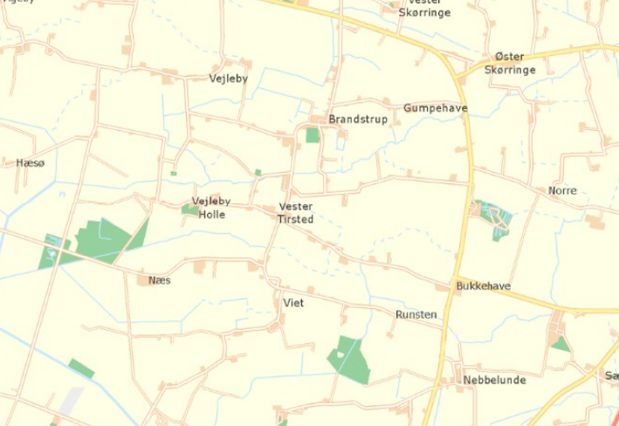
Slagtesvin til Ringsted
Fodertransporter fra færge Tårs

Figur 2

Antal transporter årligt | Ansøgt drift | Tidsrum
Gylletransport med lastbil 30 t | 223 (110) | 50% af gyllen pumpes ud til markarealer
Indtransport af korn med traktor (14 -16t) | 200 | I høst køres døgndrift.
Foder transporter  Soja, mineraler | 18 | Hverdage 06-18. Samme antal transporter men større læs
Indlevering af smågrise | 60 | Hverdage 06-18. Samme antal transporter men større læs
Udlevering af smågrise | 12
Afhentning af slagtesvin | 75 | Hverdage 06-18. Samme antal transporter men større læs
Afhentning af døde dyr | 100 | Hverdage 06-18
Fyringsolie | 10 | Hverdage 06-18.
Antal årligt | 698
Gns pr dag | 1,9
Tabel 5

Tidsrummet for udkørsel med husdyrgødning planlægges normalt at foregå i hverdagene og vil hovedsagelig foregå om foråret og om efteråret. Håndteringen af gylle foregår over en koncentreret periode.

Ca. 50% af gyllen fra ejendommens 3 beholdere pumpes ud til selvkørende slangeudlægger. Den øvrige gylle transporteres hovedsagelig væk med lastbil

Indtransport af korn til foder sker med traktor og vogn. Nogle år vil transporterne ikke komme ud på offentlig vej.

Der kan undtagelsesvis forekomme transporter på alle tider af døgnet, men så vidt muligt planlægges transport indenfor normal arbejdstid.

  - Reststoffer, affald og naturressourcer
    - Døde dyr
Døde dyr opbevares i container og afhentes 2 gange ugentligt. Døde dyr afhentes af DAKA og normalvis indenfor 24 timer efter anmeldelse, hvis ikke det er op til weekend eller helligdag. Afhentnings-tidspunktet vil normalvis være indenfor en normal arbejdsdag. Placering af døde dyr fremgår på vedlagte beliggenhedsplan.

    - Affald
Affald fra produktionen består hovedsagelig af tomme sække (papir og plast, big-bag), papkasser fra leveringer af f.eks. sprayflasker. Affaldsprodukter fra svineproduktionen er tomme sprayflasker fra mærkning samt veterinært affald (kanyler, tomme medicinflasker).
Alt affald sorteres og køres til anden ejendom, Brandstrupvej 49. Her hentes brændbart affald af vognmand. Der hentes ca. 1. læs pr. måned.
Veterinært affald afsættes til kommunal affaldsordning.
Ikke brændbart affald så som lysstofrør, sprayflasker, batterier etc. sorteres og køres til kommunalt genbrug.
Gammelt jern afsættes til genbrug.
Håndtering af affald følger retningslinierne i kommunens affaldsregulativ.
Hovedparten af foder leveres enten i storsække eller læsses af i påslag. Dette reducerer mængden af tomme sække.

    - Olie- og kemikalier
Der drives ikke planteavl fra ejendommen.
Der er ingen nedgravede olietanke på ejendommen.
Der er ingen spildolie på ejendommen.
Der er 1 dieseltank ved foderlade/kontor.
Medicin til anvendelse i produktionen opbevares i køleskab på kontor.
Desinfektion til stalde (kalk) opbevares i foderlade.

    - Energiforbrug

Ressource | Aktuelt forbrug  kWh
Normtal  Elforbrug ventilation, lys, foderblanding, mandskabsrum, korntørring | 280.319
Normtal  Varme i stalde og mandskabsrum, | 182.691

Ejendommens el-forbrug går til ventilation og belysning og drift af foderanlæg samt tørring af korn.

Stuehuset opvarmes med varme fra pille/kornfyr. Dette forbrug indgår ikke i bedriftens regnskab.

Der arbejdes kraftigt på at nedbringe ejendommens el-forbrug, således er der installeret EDC-motorer til ventilationen og fodermøllen er udskiftet til mere energibesparende model. Der er etableret solceller på den sydlige del af tagene på alle 4 stalde.

    - Vandforbrug
Ejendommen forsynes med vand fra Tirsteds/Vejleby vandværk.
Nedenstående normtal stammer fra håndbog i svinehold 2014. De viser sig ofte at være meget underestimerede i forhold til det faktuelle vandforbrug. Sammenholdes med den nyreviderede opgørelse over gylleproduktion er tallene ikke særlig valide, men giver en retningslinie for forbruget.

NORMTAL* | Aktuelt Forbrug m3
Drikkevand* | 10.112
Drikkevandsspild | 936
Vaskevand (stalde)* | 629
Staldtoilet mv. | 170
Vaskevand (maskiner) | 100
Markvanding | 0
Samlet vandforbrug normtal | 11.947
Oplyst | 13.000
*(Håndbog i svinehold 2014)
Forbrug er beregnet ud fra normtal og 21.380 smågrise og 15.392 slagtesvin.
Der er vådfodring og drikkenipler over fodertrug, hvilket betyder at spildet minimeres.

  - BAT-Ammoniakemission

BAT-kravet for ammoniakemission overholdes.
Det samlede BAT-krav er i Husdyrgodkendelse.dk beregnet til 6.915 kg NH3/år og ammoniakemissionen er på 6.602 kg N/år. ”Worste case” beregningen giver mere ammoniak fra anlægget end den tidligere fordeling mellem slagtesvin og smågrise. Imidlertid er gylletankene blevet overdækket, hvilket reducerer emissionen.
BAT-beregningen er baseret på følgende forudsætning om eksisterende staldafsnit.
Figur 3 Forudsætning for BAT-beregning.

  - Grænseoverskridende virkninger
Husdyrbruget ligger langt fra den danske grænse og en vurdering af indvirkning på miljøet i en anden stat finder ansøger ikke relevant.

- Projektets direkte og indirekte virkninger for miljø, natur og mennesker, og hvad der er gjort for at mindske virkningerne.
I dette afsnit redegøres for projektets direkte og indirekte virkning for miljø, natur og mennesker, og hvilke foranstaltninger, der påtænkes truffet for at undgå, forebygge eller begrænse og om muligt neutralisere forventede væsentlige skadelige indvirkninger på miljøet.

  - Beliggenhed og bygningsændringer i forhold til landskab og Bilag IV arter
Ejendommen med produktionsanlæg er placeret i landzone på den sydvestlige del af Lolland, ca 4,3 km nordvest for Rødby og ca. 4,2 km nord for sommerhusområde.
Ejendommen er mod vest og delvis mod øst afgrænset af afskærmende beplantning.
I forbindelse med den nye godkendelse sker der ingen ændring af bygningsmassen, så der vil ikke ske ændringer rent landskabeligt.
Der er tale om godkendelse af produktion i eksisterende stalde og bygninger. Det vurderes at godkendelsen ikke har en væsentlig påvirkning på omgivelserne.

  - Begrænsning af ammoniakemission
I lovgivningen er der faste krav til begrænsning af ammoniakemission, som sikrer at husdyrbrug vælger et staldsystem eller en teknologi blandt de bedste tilgængelige, for at begrænse ammoniakudledningen fra husdyrbruget.
I dette projekt, hvor der er søgt om en flex-produktion, sker der ikke udvidelser eller ændringer af anlægget og BAT-kravet til den aktuelle emission. Der er indenfor 8-års perioden etableret overdækning af de 3 gyllebeholdere, hvilket giver en markant reduktion af ammoniakudledningen fra det samlede anlæg. Derudover er staldene indrettet med 1/3 fast gulv, hvilket er mere ammoniakreducerene end stalde med drænet gulv og spalter.
Ammoniakemissionen fra anlægget reduceres yderligere ved nøje planlægning af fodersammensætning og kontrol med forbruget af foder.

  - Afsætning af ammoniak til nærliggende natur
Alle kat. 1 og 2 naturområder ligger i så god afstand fra anlægget, at der ikke sker en merbelastning med denne godkendelse, og totaldepositionen er på 0,0 kg NH3/ha/år. Derudover sker der et fald i ammoniakemissionen, da gylletankene er blevet overdækket.

Kategori 3-natur
For øvrige lokaliteter viser beregningerne, at hverken natur eller bilag IV-arter beskyttet efter danske nationale regler eller efter EU-regler, vil modtage mere ammoniak end de grænser, der er sat herfor i lovgivningen.
Det vurderes, at projektet i kraft at sin begrænsede størrelse, og de tiltag der er foretaget for at begrænse ammoniakemissionen ikke vil påvirke hverken natur eller bilag IV-arter beskyttet efter danske nationale regler eller efter EU-regler.

  - Lugtgener for omboende
Med godkendelse af produktionen efter ny beregning, baseres tilladelsen på lugtafgivelse pr m2. Der sker ikke en forøgelse af produktionsarealet, men da der ønskes en godkendelse med flex beregnes der efter worst-case på lugtemission fra anlægget. Hermed beregnes en forøget lugt fra anlægget med den ønskede godkendelse.
Beregningerne i husdyrgodkendelse.dk viser at lugtgenekriterierne overholdes i forhold til enkeltbolig, samlet bebyggelse og byzone.
Derudover sørges det for, at ejendommen holdes rengjort og ryddelig uden oplag af lugtfremkaldende stoffer. Udkørsel af gylle til markarealer sker over koncentrerede perioder i forår og efterår.
Det er således vurderingen, at ansøger har foretaget de nødvendige tiltag for at imødegå lugtgener.

  - Støjgener
Da denne ansøgning primært drejer sig om at kunne udnytte staldanlægget optimalt, sker der ikke en markant udvidelse af produktionen.
De væsentlige daglige støjkilder kommer fra transport. Støj fra anlægget så som ventilation og korntørring vil kunne belaste den nærmeste nabo. Ventilationsanlægget vedligeholdes og efterses for at køre bedst og støje mindst og der er lang afstand til naboer. Foderanlæg er placeret indendørs i foderladen og der er lukket port. Korntørring i siloer sker kun i år, hvor der ikke har kunnet høstes korn med lagerfast vandindhold.
Der sker ikke en forøgelse af transporter. Antallet af transporter er reduceret ved at foretage direkte udpumpning til selvkørende slangeudlægger.
Det vurderes, at støj fra ejendommen ikke vil være til gene for naboerne.

  - Støvgener
Støv fra produktionen vil forekomme ved håndtering af foder og korn samt ved kørsel på veje, der afgiver støv. Der er imidlertid min. 440 m til nærmeste nabo mod vest, så støv fra håndtering af foder og korn forventes ikke at kunne udgøre et problem. Støv i stalden er primært en problemstilling, der er relateret til arbejdsmiljø og dyrenes trivsel. Problemet imødegås ved hyppig renholdelse af ventilationen for at reducere støv i stalden. Det vil også mindske risikoen for støvafgivelse til omgivelserne.
Der kommer ikke forøgede støvgener fra stalden. Det vurderes, at støv fra produktionen ikke vil påvirke naboerne.

  - Lyspåvirkninger
Der vil ved den normale daglige drift ikke være arbejdsprojektør på ejendommen.
Der er opsat lys ved gavlen af lade/maskinhus og ved udlevering af grise. Denne belysning betjenes manuelt i forbindelse med et behov. Der er langt til naboer og ejendommen er afgrænset af beplantning mod vest Ejendommen er afskærmet af beplantning mod nærmeste nabo mod nord.
Det vurderes at lys fra bedriften ikke vil være til væsentlig gene for omkringboende.

  - Skadedyr
Skadedyr som fluer og rotter kan være til gene for naboer og i særlige tilfælde udgøre et sundhedsmæssigt problem. Der henvises til afsnit 3.7.3, hvor tiltag er nærmere beskrevet.
Såvel forebyggende initiativer som rengøring af stalde og foderanlæg samt rengøring af plads til døde dyr som direkte bekæmpelse af skadedyr vil være med til at reducere mulige gener. Aktuelt er rottebekæmpelse er udliciteret til firma der har opstillet og tilser rottekasser på ejendommen.
Det vurderes at der ikke vil være sundhedsmæssige problemer knyttet til driften af ejendommen.

  - Transporter
Den ønskede drift er reelt en fortsættelse af nudriften med en optimeret udnyttelse af staldanlægget, herunder en øget afgangsvægt på slagtesvinene. Der er søgt en flex-godkendelse, så det vil være muligt at holde flere slagtesvin i anlægget eller helt at omlægge produktionen til enten rent smågrise eller slagtesvin.
Der forventes med den fremtidige drift dog ikke en forøgelse af transporter. Overdækning af gylletankene betyder mindre vand i tankene, og der er mindre der skal transporteres væk.
Samtlige transporter til og fra ejendommen sker ad Mindestensvej. Fodertransporter kommer fra Tårs og slagtesvin køres til Ringsted. Hovedparten af transporter foregår i intensive perioder i forbindelse med høst og gylleudbringning. Der anvendes udpumpning til selvkørende slangeudlægger Af gylle.
Samlet vurderes det, at transport til produktionen ikke vil medføre væsentlige gener.

  - Energi
Der arbejdes på at holde bedriftens energiforbrug nede ved at anvende de mest energirigtige løsninger.
Der er udskiftet ventilation til frekvensstyrede motorer, hvilket er særdeles energibesparende. Derudover holdes ventilationsanlæggene rene, og der sørges for, at ventilationen fungerer optimalt. Der er også skiftet til LED-lys Fodermøllen er blevet udskiftet til en mere energibesparende model. Der er opsat solceller på sydsiden af de 4 stalde. Energien sælges pt. men vil på sigt bidrage til at reducere energiforbruget på ejendommen.
Det er vurderingen at der på bedriften sørges for at reducere anvendelse af energi.

  - Vandforbrug og påvirkning af vandressourcen
Vandforbruget er beregnet ud fra normtal. Normtallene er ikke særligt valide, idet der ikke tages højde for vådfodring. I den aktuelle besætning reduceres vandforbruget ved iblødsætning af stalde før vask. Desuden reduceres spildet ved placering af drikkenipler over trug. Overbrusning af grisene reguleres af varmesensor sammen med ventilationen og styres desuden efter døgnrytme. Vandforbruget registreres og moniteres løbende, så evt. lækage på vandrør opdages. Det vurderes på den baggrund af der i projektet er gjort tilstrækkeligt for at begrænse vandforbruget.
Ejendommen forsynes med kommunalt vand. Ejendommen ligger udenfor område med drikkevandsinteresser
Der vil med det ansøgte projekt ikke sker et øget vandforbrug eller påvirkning af overfladevand. Projektet vurderes ikke at have betydning på overfladevand (søer og åer).

  - Påvirkning af jordarealer og jordbund
Ejendommen overholder lovgivning omkring tildeling af husdyrgødning til udspredningsarealer. Der laves årligt gødningsregnskab for ejendommens produktion og tildeling af husdyrgødning efter markplan. Gyllehåndteringen sker efter lovgivning og udkøres på de mest optimale tidspunkter for planternes udnyttelse af gødningen, så der ikke sker udvaskning.
Da der er tale om en Smågrise/slagtesvineproduktion er der ikke en problemstilling omkring anvendelse af medicinsk zink
Der vurderes ikke at være særlige forhold omkring arealer og jordbund der indikerer, at husdyrbruget udgør en risiko for påvirkning af disse.

  - Andet om befolkningen og menneskers sundhed
Ejendommen holdes ryddelig og rengjort for at hindre uhygiejniske forhold.
Besætningen efterlever alle gældende regler for veterinær status og sundhed og i tilfælde af sygdomsudbrud vil dette blive håndteret efter gældende forskrifter. Den daglige drift har generelt ingen betydning for omkringboendes sundhed. Man vil i den daglige drift søge at minimere genepåvirkninger herunder rensning af ventilation for at hindre spredning af støv.

Drift af en svineproduktions har generelt ikke nogen betydning for menneskers sundhed, og det er vurderingen at der ikke er specielle forhold omkring den aktuelle produktion der har betydning for omkringboende.

  - Alternative løsninger
Der er tale om godkendelse af et eksisterende staldanlæg. Der er tale om et velfungerende anlæg der har investeret i teknologi til at reducere energiforbrug.
Den ønskede produktion er en tilpasning, hvor ejendommens eksisterende produktionsreal udnyttes fuldt ud. Eneste alternativ er at fortsætte driften uden den ansøgte godkendelse.

  - Oplysninger om konsulenten
Cand. Agro., Miljøkonsulent Piil Krogsgaard
pkr@vkst.dk
tlf.: 40405523
Rådgivningsvirksomheden VKST, CVR: 35448020
Fulbyvej 15, 4180 Sorø, www.vkst.dk

- Oplysninger om IE-husdyrbruget.
Husdyrbruget er et IE brug, da der er mere end 2.000 stipladser til slagtesvin.

  - BAT: Råvarer, energi, vand og management
BAT i forhold til ammoniakemission er beskrevet under punkt 3.9 og 4.2.
I forbindelse med effektivitetskontrol og optimering af produktionen bliver ejendommens foderforbrug nøje gennemgået, således at fodereffektiviteten optimeres, samtidig med at der tages hensyn til prisudvikling på foder. Som udgangspunkt bliver der anvendt foder med optimeret indhold af råprotein og fosfor.
- Der anvendes hjemmeblandet foder, hvor der anvendes eget korn og indkøbes soja og mineraler
- Foderplaner udarbejdes i samarbejde med foderkonsulent, og det sikres, at der anvendes den for ejendommen bedste viden inden for svinefodring.
- Mindst en gang årligt gennemgås foderplaner for optimering
- Foderet indeholder fosfor- og råprotein inden for de vejledende normer.
- Foderet tilsættes fytase for at optimere fosforudnyttelsen.
- Foder er tilpasset dyrenes aldersgruppe (diegivende, drægtige, løbe) for at opnå optimal fodertildeling, og man undgår unødigt overforbrug af næringsstoffer, fosfat eller hjælpestoffer

    - BAT-Energi
Energiteknologi på anlæg (BAT)
Ifølge referencedokumentet for bedste tilgængelige teknikker (BREF), der vedrører fjerkræ og svineproduktion, anvendes der BAT, når der er etableret (delvis) lavenergibelysning, (udskiftningen vil foregå efterhånden som elpærerne springer) eftersyn og rengøring af ventilatorer, temperaturstyring, der sikrer temperaturkontrol, og minimumsventilation i perioder, hvor der ikke er behov for ret stor ventilation. På ejendommen er følgende tiltag iværksat:
- Ventilationssystemer er optimeret og dimensioneret og reguleret efter den aktuelle belægning. Ventilatorerne er skiftet til nyt trinløst lavenergioptimeret system.
- De enkelte staldafsnit udtørres efter vask, inden der indsættes nye grise.
- Der anvendes højtryksrenser ved vask af stalde. Høj renlighed giver bedre sundhed i stalden, og tørre stalde holder ammoniakemissionen fra stalden lav.
- Der sørges for jævnlig inspektion og rengøring af ventilationskanaler og ventilatorer, så ventilatorerne fungerer optimalt.
- Der sørges for, at unødig belysning og andet energispild undgås.
- Der er etableret solceller på den sydlige del af tagene på alle 4 stalde
- Der er etableret korngrav ved siloerne, så kornet kan blæses ind i stedet for at blive sneglet op.

    - BAT-Vand
Ifølge BREF der vedrører fjerkræ og svineproduktion, anvendes der BAT når der er anvendes højtryksrensning til vask af stalde, og når drikkekopper er placeret over trug.
- Der foretages højtryksvask af stalde mellem hvert hold af grise.
- Drikkenibler placeres over fodertrug, så spild undgås.
- Stalde sættes i blød inden vask, hvilket nedsætter forbruget af vand.
- Drikkevandsnipler mm efterses og udskiftes når det skønnes nødvendigt.
- Vandforbruget registreres og moniteres løbende for at forebygge spild og for at undgå eventuelt
ødelagte vandrør.

    - Management

- Ejendommen drives efter princippet ”godt landmandskab”.
- Bedriftens medarbejdere bliver løbende uddannet gennem kurser, efteruddannelse og deltagelse i erfa-grupper.
- Medarbejdere vil blive orienteret om ejendommens miljøgodkendelse og være bekendt med vilkårene i miljøgodkendelsen.
- Affald sorteres og bortskaffes så vidt muligt til genbrug. Ikke genbrugbart affald køres i deponi på den lokale genbrugsplads.
- Der tages videst muligt hensyn til naboer ved udspredning af gylle.
- Rengøring i og omkring ejendommen foretages jævnlig for at undgå uhygiejniske forhold og for at nedsætte risikoen for tilhold af eventuelle skadedyr, samt for at mindske risikoen for lugtgener for omkringboende.
- Der føres månedlig kontrol over vand- og energiforbrug.
- Vand- og energiforbrug opgøres i forbindelse med ejendommens regnskab.
- I ejendommens effektivitetskontroller registreres desuden foderforbrug, produktionsresultater og lign.
- Der forefindes en beredskabsplan, der beskriver forholdsregler i forbindelse med uheld med kemikalier og gylle, brand mv.
- Konklusion
Projektet overholder alle generelle afskæringskriterier der er opstillet i forhold til godkendelse af husdyrbrug og påvirkning af naboer med lugt og naturområder med ammoniak. Anlægget benytter i stort omfang energireducerende tiltag og ammoniakreducerende staldudformning, så der samlet set reduceres både på lugt og ammoniak fra anlægget.
Med de nævnte tiltag vil projektet ikke indebære væsentlige virkninger på miljøet.

Bilag 2 Produktionsareal

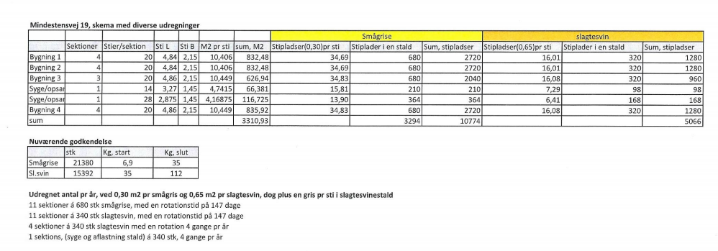

Bilag 3 Beliggenhedssplan
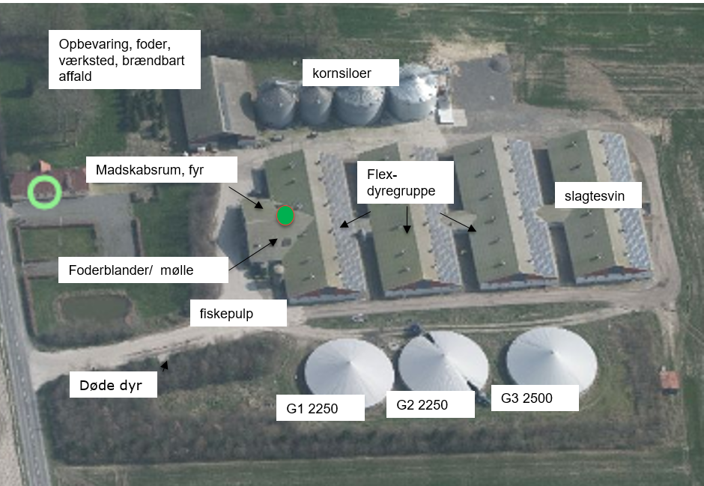

Bilag 4 Beredskabsplan
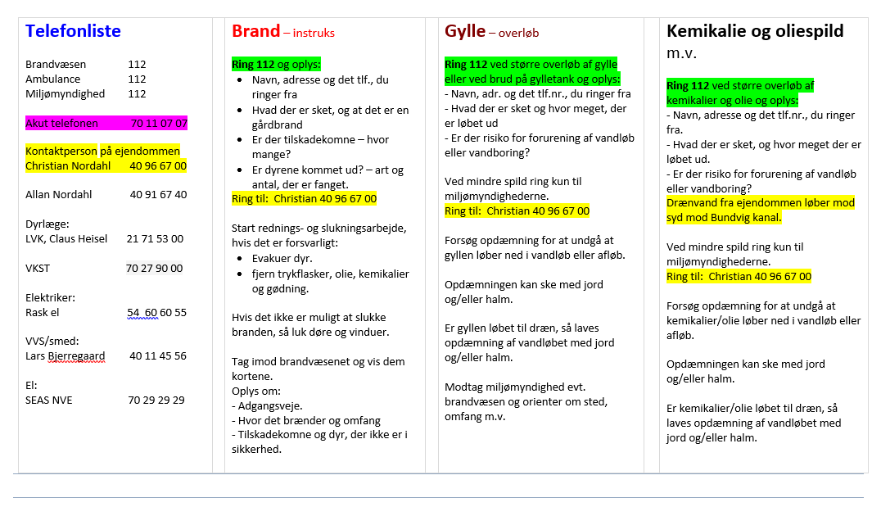

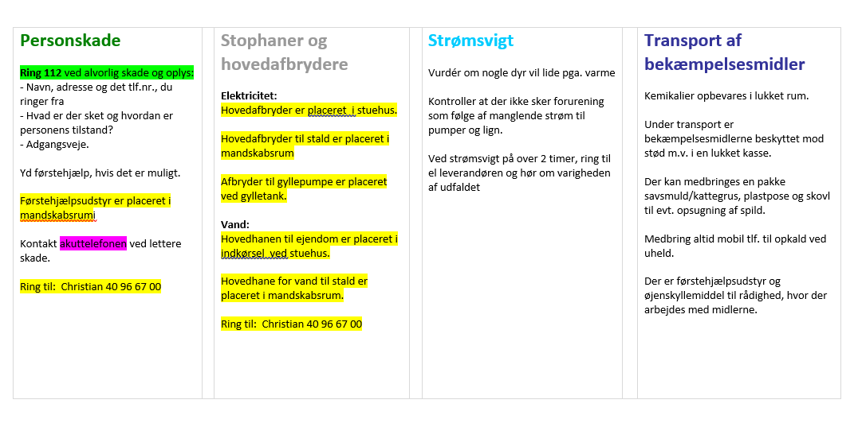

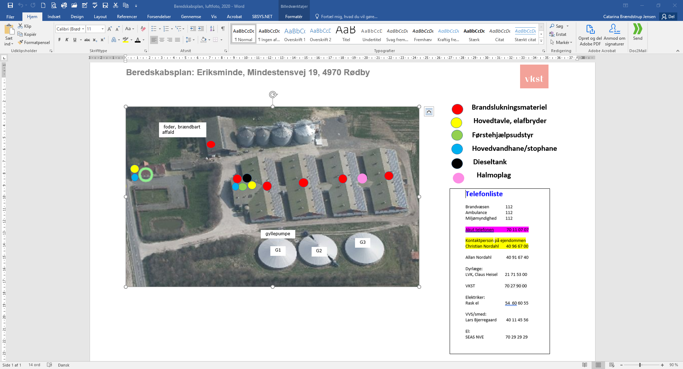

”Konsekvensområde” er det område inden for hvilket, at man periodevis kan udsættes for væsentlige gener i form af lugt fra staldanlæg og gødningsopbevaringsanlæg på en given ejendom med husdyrproduktion. Området beregnes i det elektroniske ansøgningssystem sammen med beregning af lugt for enkelt bolig i landzone, samlet bebyggelse og byzone ud fra et beregnet lugtcentrum.
OUE = odour units (lugtenheder)
Husdyrbrug, der overskider stipladsgrænserne i husdyrbrugloven § 16 a, stk. 2.

